POLITECHNIKA ŁÓDZKA

Wydział Elektrotechniki, Elektroniki,
Informatyki i Automatyki

Praca dyplomowa magisterska

Kreowanie własnego portfolio, przy użyciu strony internetowej, z wykorzystaniem narzędzia kontroli wersji-git

Paweł Dróżdż

Nr albumu: 201522

Opiekun pracy:
dr inż. Wojciech Zabierowski

Dodatkowy opiekun:

Łódź, 2016

Streszczenie

W obecnych czasach, następuje coraz większe zapotrzebowanie przez pracodawców w branży IT na osoby myślące kreatywnie oraz potrafiące się wyróżnić wśród tłumu potencjalnych pracowników. Dlatego, w pracy zostanie opisany projekt dający takie możliwości jego autorowi. Przy jego tworzeniu zostały użyte popularne oraz coraz bardziej zyskujące na popularności technologie a zarazem te, które autor najlepiej zna.
W pracy przedstawiono stronę internetowa zawierającą informacje o jej autorze oraz co najważniejsze kilka jego projektów. Ma to odzwierciedlać w pełni webową formę portfolio, która została skonstruowana na potrzeby tej pracy. W pierwszym rozdziale został zamieszczony krótki wstęp do pracy. Cel pracy oraz jej główne założenia wstępne możemy znaleźć w drugim rozdziale. Trzecia cześć pracy jest dużo bardziej obszerna od wcześniejszych i zawiera zagadnienia teoretyczne dotyczące wykorzystanych technologii, narzędzi oraz języków programowania. Cześć praktyczna pracy została opisana w rozdziale 4, gdzie można znaleźć dokładnie opisaną stronę internetowa oraz kolejno opisane wszystkie projekty na niej się znajdujące. W szczególności, do czego służą i jak zostały skonstruowane. Kolejny rozdział został poświęcony na testowanie strony internetowej, któremu została ona dwukrotnie poddana, co miało pokazać jego ważne znaczenie w procesie produkcji oprogramowania. Ostatni rozdział to podsumowanie, w którym autor podsumowuję cała pracę poświęcając na każdy z elementów pracy kilka zdań.
Opracowany projekt ma za zadnie służyć autorowi do jego promocji, co więcej niektóre z projektów mogą również wydać się ciekawe, zwłaszcza dla fanów mini gier. W zakładce projekty znajduje się kilka projektów o bardzo dużym zróżnicowaniu, dlatego jest duża szansa, że których z nich zaciekawi potencjalnych pracodawców, bo głównie z myślą o nich został skonstruowany ten projekt.
Ciężko porównać opracowywaną aplikację to innych dostępnych komercyjnie, gdyż istnieje nie wiele podobnych tego typu projektów, a jeśli już są to zazwyczaj są podobne to omawianego projektu a ich zawartość ścisłe zależy od umiejętności programisty. Autor przewiduje rozwój strony w przyszłości, i w zasadzie to jej jeden z głównych celów, by wraz z biegiem czasu i progresem wiedzy autora powiększała swoja wartość przez dodawanie nowych projektów.
Abstract

Nowadays, following a growing demand for great employers in the IT industry for people thinking creatively, able to stand out among the crowd of potential employees. Therefore, this paper will be described the project gives a possibility of its author. In its creation it has been used more and more popular and trending technologies and also those which the author knows best.
The paper presents a Web page containing information about the author and some of his most important projects. This is to reflect fully the form of web-based portfolio, which was constructed for the purpose of this work. Presented theoretical issues concerning used technologies, tools and programming languages, and then discussed the projects created. They presented closer to their applications and capabilities, and a little less showing the individual code elements. In the final part of the application it has been subjected to performance tests twice what was to show their importance in the development process.
The developed project is the hind serve the author to his promotion, what is more, some of the projects may also seem interesting, especially for fans of mini-games. On the projects, there are several projects with very high diversity, so it is a good chance that which of them will interest potential employers, because mainly with them in mind was created for this project.
It's hard to compare to other developed applications commercially available, as there are not many similar projects of this type, and if they are usually similar to this project and their contents closely depends on the skill of the programmer. Party provides its development in the future, and basically it one of the main objectives, together with the passage of time and the progress the author's knowledge increased
their value by adding new projects.
Spis treści
Streszczenie 2
Abstract 3
1. Wstęp 5
2. Cel Pracy 7
3. Użyte narzędzia oraz technologie 8
3.1 HTML/CSS 8
3.2 JavaScript 10
3.3 JQuery 13
3.4 Angular 14
3.5 Git 16
3.6 Java – szkielet projektu 21
3.6.1 Historia Javy 21
3.6.2 Cechy javy 24
3.6.3 Wady i zalety 29
3.6.4 Pierwszy program 30
4. Właściwa zawartość projektu 33
4.1 Strona zawierająca projekty 33
4.2 Aplikacja typu Paint 39
4.3 Algorytmy 42
4.4 Semantyczny analizator treści 46
4.5 Gra snake 49
4.6 Gra kółko i krzyżyk 52
5. Testowanie 55
6. Podsumowanie 57
Literatura 59
Spis rysunków 61

Wstęp

Coraz większe zapotrzebowanie na absolwentów myślących kreatywnie, wzrost uwagi na dostrzeganie ludzi z własnym pomysłem oraz popularyzacja nowych rozwiązań w obszarze tworzenia stron www spowodowały, że w niniejszej pracy została opisana strona internetowa umieszona na rzeczywistym serwerze, zawierająca zbiór projektów mająca za cel służyć, jako portfolio. Wybór zarówno rozwiązań podczas tworzenia strony internetowej, jak i języka, w jakim zostało napisane większość projektów nie jest przypadkowy.
Głównym celem przy tworzeniu, tego projektu było wykonanie portfolio, które będzie prezentowane w formie elektronicznej, a dokładnie w formie strony internetowej, na której w jednej z zakładek będą znajdywały się projekty, o których będzie można poczytać parę zdań, obejrzeć printscreena aplikacji/strony oraz po kliknięciu na odpowiedni link pobrać aplikację Wszystkie projekty, które będą znajdywały się w zakładce projekty będą miały swoja formę graficzna, przez co patrząc na printscreena łatwo można zwizualizować aplikację w głowie. Dodatkowo na stronie www, która ma pełnić role “interfejsu”, pomiędzy autorem projektu, czyli mną a osobami ja oglądającymi będzie można znaleźć, w odpowiednich zakładkach trochę więcej informacji o autorze, jego pasjach i zainteresowaniach oraz informację jak się skontaktować. Dzięki temu projektowi, absolwentowi uczelni wyższej łatwiej ma być zaistnieć w oczach pracodawcy oraz sam pracodawca łatwiej będzie miał zlokalizować oraz ocenić potencjalnego pracownika. Prace tą wyróżnia oryginalność oraz praktyczności. Nie jest to kolejna praca, którą po zakończeniu studiowania, student schowa głęboko do szafki i nigdy więcej nie użyje. Jest to projekt, który po zakończeniu studiów może dać praktyczne korzyści studentowi, a z biegiem lat, jeśli tylko będzie aktualizowany o nowe dzieła developera jego wartość będzie rosła i będzie nieustanie towarzyszyła autorowi przynosząc mu liczne korzyści. Rzeczywiste projekty są najlepszym sposobem zaprezentowania swoich umiejętności, podczas procesu starania się o pracę. Języki oraz technologie użyte podczas tworzenia pracy należą do najbardziej popularnych na rynku, jak np. Java czy też JavaScript, jak tez do grupy technologii, które niedawno zaczęły się rozwijać, np. Angular.
W końcowej części pracy projekt został poddany testom wydajnościowym, aby dokładnie zweryfikować poprawność wykonanej pracy. W niektórych projektach developerskich proces testowania produktu jest nie mniej ważny od procesu jego tworzenia, przez co projekt był poddany dokładne procesowi testowania a wszystkie wyniki zostały zamieszczone odpowiedniej zakładce na stronie.

Cel Pracy

Celem pracy było zrealizowanie projektu, który może dać możliwość, promowania umiejętności nabytych podczas studiów oraz kreatywności wraz z nowoczesnością myślenia. Główne zadania, jakie zostały zrealizowane podczas pisania pracy:

- Przegląd literatury oraz ogólnodostępnych źródeł informacji zamieszczonych w Internecie związanych z tworzeniem nowoczesnych stron www oraz pisaniem praktycznych programów w języku java.
- Wymyślenie koncepcji projektu, jej wstępnego wyglądu oraz podstawowych zasad funkcjonowania. Wybranie odpowiednich funkcji oraz opcji, jakie będą dostępne na stronie www oraz wyselekcjonowanie odpowiednich projektów, które będą dostępne, jako wzorcowe.
- Napisanie kodu strony oraz programów na niej opisanych realizujące wstępną koncepcję, dającego, możliwość umieszczenie strony na serwerze i zaobserwowanie ewentualnych błędów kodu. Poprawienie ich i doprowadzenie strony do zakładanej początkowo funkcjonalności.
- Testowanie wzorcowych programów pod wszystkimi możliwymi względami. Sprawdzenie czy kod projektu jest zoptymalizowany, czy część graficzna nie posiada żadnych błędów wizualnych lub funkcjonalnych. Przetestowanie jej czy jest praktyczna i przejrzysta, tak jak było to zakładane w teorii.

Użyte narzędzia oraz technologie

Jak zostało wspomniane powyżej, podczas pisania pracy zostało użyte wiele narzędzi, technologii oraz bibliotek wspierających programistę w jego pracy. W szczególności możemy tutaj wyróżnić:
- CSS/HTML.
- JavaScript.
- JQuery.
- Angular.
- Git .
- Java.

Bardziej szczegółowo są one opisane poniżej. Chociaż poziom trudności opanowania każdej z pozycji z listy powyżej jest zróżnicowany, to trzeba pamiętać, że każda z pozycji jest równie ważna i wręcz niezbędna w stworzeniu projektów tego typu.

HTML/CSS

HTML jest to technologia służąca do tworzenia prostych stron internetowych. Pierwsza specyfikacja tej technologii powstała w 1991 a jej autorem był Bernersa-Lee. Powstała ona na bazie innej technologii SGML (ang. Standard Generalized Markup Language). Nazwa HTML jest to skrót, którego rozszerzenie brzmi: Hypertext Markup Language. Mówiąc w uogólnieniu technologia ta służy do pisywania struktury informacji zawartych w pliku z rozszerzenie html, czyli dla zwykłego użytkownika - strony internetowej. Pozawala ona, na kształtowanie i modelowanie wyglądu strony oraz osadzanie w niej różnego rodzaju grafiki, multimediów, zewnętrznych plików itp. Warto od razu nadmienić, że do tworzenie szczegółowego wyglądu strony służy CSS, o którym więcej jest napisane w dalszej części tekstu. Warto zauważyć, iż html nie jest językiem programowania tyko technologia, jest to dość mylące i wile osób na początku swojej kariery programisty mylne go tak nazywa.
Podstawowym elementem “kodu” html-a jest znacznik, jest on zawarty w nawiasach ostrokątnych. Znaczniki występują podwójne lub pojedyncze, Podwójne są ta znaczniki tak zwane zamknięte, natomiast pojedyncze są to znaczniki, które występują tylko raz. Podstawowa struktura pliku html musi się składać z dwóch podwójnych podstawowych znaczników: <head></head> oraz <body></body>. Pomiędzy znacznikami head umieszczamy zazwyczaj linki do zewnętrznych bibliotek czy tez skryptów lub tez umieszczamy cały skrypt. Natomiast w znacznikach body umieszczamy całe “ciało” strony, czyli cały kod strony. Wszystko, co umieszczamy w pliku, zawiera się w znacznikach, które za całość odpowiadają, np. pomiędzy znacznikami h1 umieścimy nagłówek tekstowy. Znaczniki dodatkowo mogą posiadać swoje id lub nazwę klasy, dzięki którym możemy identyfikować dane zawartości i nadawać im dzięki narzędziom CSS wygląd lub tez jakieś działanie dzięki skryptom. Oczywiście, istnieje wiele dodatkowy funkcjonalności w htmlu a powyżej zostały przybliżone tylko o tych podstawowe.
Inna bardzo ważna rzecz, o której trzeba wspomnieć jest to, że HTML odpowiada tylko za wygląd oraz kształt/ modelowanie strony, nie odpowiada za jej “działanie”, czyli czynności, które możemy na niej wykonywać np. jakieś działanie po kliknięciu na przycisk, do tego typu rzeczy służą skrypty, które umieszczamy bądź też podpinamy w znacznikach head. Najbardziej popularnych językiem skryptowym odpowiedzialnym za działanie strony jest JavaScript oraz biblioteki i rozszerzenia, które on obsługuje, choć nie jest on oczywiście jedynym językiem do tego służącym. Więcej o JavaScripcie będzie opisane w dalszej części pracy.
Bardzo duża zaleta, która sprawia ze jest on tak popularny jest to ze jest on bardzo uniwersalny i działa na wszystkich systemach operacyjnych i jest niezależny on wykorzystywanego sprzętu komputerowego. Jest to bardzo wygodne i przyjazne dla osób pracujących w tej technologii.
CSS są to kaskadowe arkusze styli, z angielskiego: Cascading Style Sheets. Prototypem „Css-ów” był język DSSL, a same one powstały w 1994 roku, wykonane przez Håkon Wium Li. Ich zdaniem, jest formatowanie kodu html po to żeby miał ładniejszy i bardziej przejrzysty wygląd. kod z kaskadowymi stylami jest osobnym plikiem o rozszerzeniu .css i odwołanie do niego musimy umieścić w znaczniku head w nagłówku htmla. Ponadto, warto wiedzieć ze z jednego pliku css może korzystać wiele plików html. Dzięki id-kom, klasom bądź tez nazwa znaczników odwołujemy się do zawartości tam zawartej i ją formatujemy według naszej wizji, np. nadajemy odpowiedni kolor, czy też zmieniamy kolor tła. Dzięki css-om w szybki sposób możemy odwołać się do pojedynczego elementu, jaki całej grupy elementów, zmieniając jeden parametr w pliku css, wygląd naszej strony może się zmienić diametralnie. Istnieje bardzo szeroki wachlarz możliwości, jeśli chodzi o formatowanie, css daje nam możliwości dostosowania wyglądu strony dokładnie tak jak to sobie wyobrażał autor w swojej wizji.
Dodatkowym atutem, który niesie za sobą css jest dostosowanie strony do różnych rozmiarów wyświetlacza, na którym przeglądamy stronę, ustawiając marginesy, odstępy itp. według zmiennych parametrów, takich jak % a nie stałych wartości, nasza strona zachowa uniwersalny wygląd i na każdym ekranie będzie miała takie same proporcie.
Podsumowując, dzięki css-om oddzielamy strukturę naszej strony zawarta w html-owski pliku od formy jej prezentacji zawarta w pliku z rozszerzeniem css. Dzięki takiej formie możemy w łatwy sposób, zmieniać, udoskonalać, aktualizować wygląd strony bez ingerencji w plik html-owski. Jest to wygodne zwłaszcza dla dużych projektów, gdzie struktura pików jest bardzo rozbudowana.
Zarówno html jak i css są stosunkowo prostymi technologiami służącymi to tworzenia stron, mimo to są numerem jeden, jeśli chodzi o technologie webowe i nawet najbardziej rozbudowane projekty są oparte właśnie na nich. Obydwie omawiane technologie są regularnie aktualizowane, przez co w najbliższym czasie nie grozi im spadek popularności.

JavaScript

Przed chwila została omówiona jak możemy tworzyć i dzięki, czemu cześć wizualna strony, teraz pora przez do części odpowiedzialne za interakcje na stronie, w większości przypadków jest to cześć zdecydowanie trudniejsza, wymagająca wiedzy z dziedzin o większym stopniu skomplikowania niż CSS i html, mowa o JavaScripcie. Jest to język skryptowy, za którego stworzenie odpowiedzialna jest firma Netscape. Pierwsza jego wersja powstała w na koniec lat 90 minionego wieku i nosił nazwę ECMAScript, a jego głównym autorem był Brendan Eich. Często JavaScript jest mylony czy tez utożsamiany z językiem Java, o którym będzie więcej opisane później, jednak nic bardziej mylnego, choć nazwy są mylące to oby dwa te języki nie są ze sobą w ogóle spokrewnione. Jednak w tym miejscu warto zauważyć, że obydwa te języki są językami programowanie i mają jakieś części wspólne np. typy zmiennych czy tez instrukcje warunkowe, jednak takie podobieństwa występują niemal pomiędzy każdym językiem programowania, dlatego tez nie można mówić, że Java i JavaScript są sobą w jakikolwiek sposób spokrewnione.
Głównym zastosowaniem JavaScriptu są strony internetowe, jednak trzeba pamiętać, że jest to język, którego możliwości są większe niż tylko wspomaganie działania stron internetowych. Przy budowie stron internetowych jest on wykorzystywany do budowanie interakcji strony z użytkownikiem, można powiedzieć ze dzięki niemu użytkownik może nawiązać dla log ze stronka a co za tym idzie, również z administratorami tej strony. Jest zdecydowanie, najpopularniejszym i najczęściej używany językiem do tego typu zadań. Przez swoją popularność powstała bardzo duża ilość narzędzi oraz bibliotek wspomagających JaveSripta, o których będzie wspomniane w dalszej części pracy. Dodatkowo JavaScript jest wspierany przez wszystkie przeglądarki internetowe powszechnie dostępne.
Same, skrypty języka możemy umieszczać w plikach z kodem html(lub tez jakimś innym) lub taj jak w przypadku Css-ów w osobnych plikach z rozszerzeniem js. Mówiąc w dużym uogólnieniu, wszystko w Javascripcie jest jakimś obiektem, co za tym idzie obiektami będą: funkcje, daty czy tez nawet liczby. Wszystkie te dane z jakich korzysta, my, można podzielić na dwa rodzaje(typy):proste i złożone, zwane obiektami. te pierwsze służą do przetrzymywania w pamięci miedzy innymi liczb czy tekstów, jak sama nazwa mówi czegoś bardzo prostego. Drugi typ służy do przetrzymywania czegoś znacznie bardziej skomplikowanego, czyli obiektów. Warto zauważyć, ze nawet jak pracujemy na typach prostych to i tak w niewidoczny dla nas sposób JavaScript konwertuje te typy na złożone a po przeprowadzonej operacji ponowne dokonuje konwersacji na typy proste. Wnioskować z tego możemy, że ciągle pracujemy na obiektach, choć nie zawsze o tym wiemy. Dzięki temu, JavaScript ma przypisana cechę elastyczności.
Jednym z najważniejszych elementem, czy tez zagadnieniem jest możliwość obsługiwania zdarzeń wywołanych zazwyczaj przez użytkownika, mówiąc w uproszczeniu to obsługa tego, co ma się dziać po tym jak użytkownik dokona jakiegoś działania(skorzysta z interfejsu) na stronie, np. klinie na klawisz czy tez wpisze cos w pole tekstowe i naciśnie “enter” Podstawowymi metodami, które są wykorzystywane w Javascripcie są:
- OnChange.
- OnClick.
- OnDblClick.
- OnFocus.
- OnKeyDown.
- OnKeyPress.
- OnKeyUp.
- OnMouseDown.
- OnMouseOut.
- OnMouseOver.
- OnSubmit.

Dobra znajomość tych metod w zupełności wystarczy do wykonania projektu, z którego doświadczony informatyk mógłby być zadowolony. Jednym z przykładów różnic pomiędzy typ językiem a innymi językami obiektowymi nienależącymi do grupy języków skryptowych może być to, że nie jest to język silnie typowy. Oznacza to, że nie występują typy zmiennych. Normalnym, jest przypisywanie do zmiennej różnych typów wartości, jak na przykład liczby czy tez słowa. Zmienne nie mogą przyjmować z góry zarezerwowanych nazw przez JavaScript, ale zmiennymi mogą być funkcje. Dobra praktyką, jest unikanie nazw zmiennych takich jak nazwy elementów. Zmienne, można deklarować za pomocą słowa kluczowego var jak i bez niego, jednak, gdy zdecydujemy się na użycie słowa kluczowego to zmienne będą widoczne tylko wewnątrz funkcji, w której je definiujemy. Uproszczenie, związane z brakiem typów zmiennych upraszcza prace programiście sprawia, że język jest prostszy w nauczeniu, jednak niesienie za sobą ryzyko związane z pomyleniem bądź tez niechcianą zmiana typu zmiennej, wiec dobra praktyka jest uważne posługiwanie się zmiennymi zwłaszcza, gdy zmieniamy jej typ.
Oczywiście, JavaScript oferuje znacznie więcej możliwości, jednak nie ma sensu ich tutaj wszystkich wypisywać a tym bardziej opisać. Sama składnia języka, tez jest dość jasna i przejrzysta. Każdy, kto już miał do czynienie z jakimś językiem obiektowym i opanował go na poziomie, chociaż przyzwoitym, dość szybko powinien opanować zasady składni JavaScriptu. Oczywiście, jak zazwyczaj bywa najlepszym sposobem na opanowanie tych wszystkich metod jest praktyka.

JQuery

JQuery jest to biblioteka wspierająca JavaScripta, mająca na celu ułatwienie programiście korzystanie z JavaScriptu. Głównymi atutami tej biblioteki są możliwości dodania efektownych aplikacji, zmian strony oraz możliwość dodania zapytań AJAX, niestety użycie tej biblioteki niesie za sobą spadek wydajności, lecz i tak warto ją stosować. Innym plusem JQuery jest to, że duża ilość skryptów w tym języku działa bez ingerowania w kod htmlowy. Jest to stosunkowo nowa i regularnie aktualizowana biblioteka, której pierwsze wydanie pojawiło się 26 sierpnia 2006, a ostatnie jest z roku 2014. Pomiędzy pierwszy a ostatnim wydaniem pojawiło się 11 aktualizacji.
Głównym funkcjonalnościami, którymi charakteryzuje się JQuery są:
- Niezależność od przeglądarki – nie trzeba dostosowywać kodu do różnych przeglądarek.
- Pełna funkcjonalność w: IE 6.0+, Firefox 2+, Safari 3.0+, Opera 9.0+, Chrome.
- Zgodność selektorów z CSS3.
- Znikoma waga - ok 80 kB.
- Szybkość tworzenia wtyczek.

Wymienione funkcjonalności powodują ze JQuery jest bardzo wygodna biblioteka o bardzo dużej popularności wśród programistów. Z omawianej biblioteki można korzystać na dwa sposoby. Wykorzystując $(jest to standardowy alians JQuery) lub jako funkcji zwracającej obiekt JQuery, dziki, czemu w prosty sposób możemy łączyć je w łańcuch wywołań. Drugim sposobem jest użycie $ lub JQuery, jako swojego rodzaju prefiksu, czyli wykorzystując metody narzędziowe, które nie pracują na obiektach JQuery
Oprócz JQuery są jeszcze inne popularne biblioteki JS takie jak Prototype i MooTools. Jednak w opinii ekspertów to JQuery zyskał największą popularność, a doskonale obrazuje to wykres wyszukiwania google:

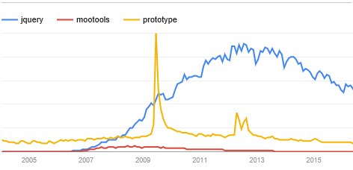
3.4 Analizy trendów wyszukiwań bibliotek JS według gogle [http://adrianbienias.pl]

Angular

Angular jest to otwarty fremowork, który wzoruje się na języku JavaScript. Jest on mocno wspierany i reklamowany przez giganta internetowego, jakim jest google. Jego głównym zadaniem jest pomoc przy tworzeniu i ulepszaniu aplikacji internetowych zamieszczonych na pojedynczej stronie. Głowna idea biblioteki jest wdrażanie wzorca MVC, którego rozszerzenie z języka angielskiego brzmi Model-View-Controler i ma in na celu ułatwić programista testowanie oraz rozwijanie kodu.
Fremowork, jest najmłodszym ze wszystkich do tej pory omawianych w pracy jeżyków i technologii, ponieważ powstał dopiero w 2009 roku, a jego twórcami byli Miško Hevery'ego i Adama Abronsa. Początkowo w zamyśle twórców miał on przynieś im zysk i Angular miał być komercyjnym produktem, jednak po zawszeniu prac zdecydowano, że Angular będzie otwartą dla wszystkich biblioteka. Po tych decyzjach, Abrons opuścił projekt, a Hevery do dnia dzisiejszego pracuje nad rozwianiem projektu w firmie google. A w tym zadaniu pomagają mu miedzy innymi: Gorem Minárem i Vojta Jína. Dzięki ich pracy omawiany fremowork jest uaktualniany.
Zagłębiając się troszkę bardziej w sama specyfikacje tego fremoworku, trzeba wspomnieć, że został on zaprojektowany z myślą ze programowanie deklaratywne będzie użyte do tworzenia interfejsów i łączenia komponentów, natomiast programowanie imperatywne zostanie użyte w logice biznesowej. Tym, co odróżnia Angular od zwykłego html jest to że daje on większe możliwości jeśli chodzi o dynamiczne treści a dokładnie o ich rozszerzanie, w skutek czego otrzymujemy wyższej jakości współpracę miedzy modelem a widokiem.
Głównymi ideami twórców, przy tworzeniu było oddzielenie , manipulacji w Domie od zadań logicznych aplikacji, co za tym idzie programiście łatwiej jest testować kod. Pokazanie, że testowanie kodu jest równie ważne a nawet w niektórych aspektach ważniejsze od jego pisania. Kolejnym technicznym pomysłem było oddzielenie warstwy klienckiej od warstwy serwerowej. Miało to skutkować ułatwieniem pracy zespołowej oraz pracy w jednoczesnym czasie. Twórcy, dzięki Angularowi mieli zobaczyć c cała ścieżkę tworzenia od pisania interfejsu aż do testowania aplikacji. Angular zdecydował się wprowadzić tradycyjne serwerowe technologie, przykładem mogą być kontrolery zależne od widoku do aplikacji. Skutkiem takiego działania miało być odchudzeniem części backendowej projektu, co skutkowało by zmniejszeniem wagi całego projektu.
Według dużej części użytkowników, najważniejsza cecha omawianego fremoworku jest dwukierunkowe wiązanie danych z angielskiego: two-way binding. Funkcjonalność ta powoduje redukcje napisanego kodu w trakcie zwalniania backendu serwera z odpowiedzialności za serwery. Szablony, tworzy się w html-u, zawierają one dane zawarte w zakresie definiowanym przez model. Zadaniem $scope jest wyszukiwanie zmian w modelu i zmiany htmla w widoku poprzez kontroler. Angular wychwytuje zmiany w modelach dzięki porównywaniu zawartości z zawartościami zebranymi we wcześniejszych procesach. Opisana operacja jest dużym plusem dla omawianego frameworku, ponieważ jego konkurenci, o których poniżej będzie więcej opisane, nie posiadają takich możliwości i czekają na zdarzenia zmiany wartości modelu.
Przed, przejściem do wątku związanego z konkurencją Angulara warto wspomnieć o pewnej wtyczce, która powstała w lipcu 2012 roku, a jej autorem zespół był zespół pracujący nad ciągłym rozwojem Angulara. Wtyczka została wykonana do przeglądarki Chrome i ma za zadanie ułatwiać debugowanie aplikacji internetowych zbudowanych na podstawie biblioteki AngularJS. Dodatkowo ma wspierać programistę lub tez testera w wyszukiwaniu fragmentów kodu, którego mogą powodować błędy w pracy aplikacji.
Opisywany w pracy fremowork, ma na rynku framworków opartych o JavaScripta dość duża i silna konkurencję. Do najbardziej znaczących możemy zaliczyć dwa frameworki: Ember oraz BackboneJS. Ember można określić mianem wschodzącej gwiazdy gdyż w dość szybkim tempie zaistniał na rynku. Na pewno nie da się jednoznacznie określić, który z nich jest najlepszy i który jest zdecydowanym “number one”. Największa popularność osiąga Angular, ale na pewno nie możemy powiedzieć, że dzięki temu jest najlepszy. Wśród krążących w sieci artykułów na ten temat, można dość do jednoznacznego wniosku, że to, który z tych framworków jest najlepszy zależy ściśle od wiele czynników, miedzy innym od tego, do czego konkretnie ma być użyty, jaki zespół ma się nim posługiwać i w czym zespół czuje się najlepszy czy tez, na co producent kładzie największy nacisk, czy na wydajność czy tez na wygląd czy tez na jeszcze cos innego. Za pewne wszystkie te trzy frameworki oraz wiele innych no, których nie wspomnieliśmy w pracy niosą duże usprawnienie i udogodnienie w pracy programisty i na pewno warto z nich korzystać. Może wydawać się ze przyszłość będzie należała do embera jednak, producenci innych fremworków tez nie śpią i wprowadzają rożnego rodzaju aktualizacje z udogodnieniami wiec nie da się jednoznacznie rozstrzygnąć, który jest najlepszy. Można jednak dość do wniosku, ze, którego byśmy nie użyli to i tak będzie lepsze rozwiązanie niż używanie ‘gołego’ JavaScriptu”.

Git

Git nie jest językiem programowani ani tez żadnym frameworkiem, jest to system kontroli wersji mający na celu wspomóc programistów, testerów oraz wszystkich innych ludzi pracujących z różnymi bądź tez kolejnymi wersjami dokumentów, plików, itp. w zarzadzaniu nimi, przechowywaniem nich oraz pracy na nich. Twórca jest Linus Torvalds i w pierwotnej wersji miał on wspierać rozwój jądra Linux. Jest to wolne oprogramowanie, wydane na licencji GNU GPL. Pierwsza wersja została wydana z myślą zastąpienia wcześniej używanego BitKeepera i miało to miejsce 7 kwietnia 2005 roku. Prace nad gitem rozpoczęły się po tym jak wspomniany BitKeeper przestał być darmowy dla projektów o ogólnodostępnym kodzie. Trudno było znaleźć narzędzie, które by sprostało dość wysokim wymaganiom osób szukającym następcą do BitKeepera, dlatego tez zdecydowani się na napisanie czegoś od zera.
Zanim, będą omówione główne cechy programu, warto wcześniej wyjaśnić w prosty sposób, do czego w ogóle służy to narzędzie i jakie ma zastosowanie. Mianowicie, git jak sama nazwa wskazuje ma za zadanie kontrolować wersje. Dla przykładu będzie omawiać prosty plik z rozrzedzeniem.py(jak wiemy plik pythonowy). Jak programista napisze już jakaś 1 wersję pliku, lub umieści w nim cokolwiek to umieszczamy go w zdalnym repozytorium za pomocą odpowiednich komend (mając świadomość ze wszystko robimy na lokalnym sprzęcie) o których będzie mowa później, następnie gdy chce wprowadzić w nim zmiany po raz drugi lub kolejny to lub tez dopisać dalszy ciąg kodu to już po zrobieniu tego znowu wysyła plik do zdalnego repozytorium z tym ze teraz git obsługujący te dane repozytorium wyszykuj różnice miedzy plikiem z 1 wersji i z 2 wersji i zapisuje w pliku tylko te zmiany, dzięki czemu git jest szybki i bardzo wydajnie optymalizuje pamięć zajmowaną przez kolejne wersje plików. Gdy programista stwierdzi, ze cos wprowadził źle i chce podejrzeć, co było w wersji 1 to bez problemu za pomocą odpowiedniej komendy oraz numerze otrzyma chciana wersje. Takie kolejne wersje wysyłane do zdalnego repozytorium nazywamy commitami, każdy commit ma swój unikatowy numerek. Teraz, przyjrzyjmy się sytuacji mniej egoistycznej, gdy programista nie pracuje sam lecz w teamie i inny koderzy tez chcą pracować na danym plikiem do za pomocą odpowiedniej komendy mogą pobierać jego aktualna wersje z repozytorium i działać jak opisany powyżej programista. W przypadku, gdy w jednoczesnym czasie obydwaj dokonają zmiany kody w jednej linii, to przy wysyłaniu zmian do repo zostaną poproszenia o wybranie, która wersja(ich, bazowa czy innego programisty’) ma zostać umieszczona w zdalnym repozytorium. Inna funkcjonalnością, o której warto wspomnieć jest możliwość tworzenia własnej branchy, tzn. jeśli koder pobierze jakiś plik i chce wprowadzić w nim jakieś zmiany ale nie jest pewny czy te zmiany będą konieczne i nie ma nikogo akurat w danym dniu w pracy żeby się mógł spytać, to może zrobić swoja własna branch czyli takie rozgałęzienie od głównej linii commitów w zdalnym repozytorium, które będzie zawierało na początku wszystko to co główna gałąź a z czasem po zrobieniu na nią pusha tylko te zmiany których on dokonał, z czasem gdy już będzie wiedział ze to co na jego barnchy jest dobre lub do usunięcia to może odpowiednio połączyć swoja gala z gałęzią główna, przez co jego zmiany zostaną wprowadzone do plików na branchy głównej lub tez usnąć swoja gałąź, co nie będzie niosło żadnych zmian w gałęzi głównej. Jest to dość wygodne zwłaszcza do programisto pracujących w teamie, gdzie części kodu jest dopiero testowana przez wdrażanie w projekt. Oczywiście, git ma wiele więcej zastosowań i funkcjonalności, zostały przybliżone tylko podstawowe funkcje, które są podstawowymi atutami git.
Sam git w użyciu oraz obsłudze jest dość prosty i choć posiada cała listę komend do użycia to i tak jak na swoje możliwości jest dość prostym narzędziem, którego podstawowej obsługi możemy się nauczyć w kilka godzin. jednak, gdy będziemy zagłębiać się w szczegółowe działanie gita i jego zawansowane funkcjonalności to zauważymy, że dzięki kilku komendom i ich parametrów będzie można robić bardzo skomplikowane operacje.

Głównymi zaletami gita są:

- Szerokie wsparcie do rozgałęzionych procesów - czyli możliwość tworzenia własnych gałęzi i późniejsze ewentualne łączenie ich.
- Tryb pracy off-line - programista może pracować na własnym komputerze z kodem po wcześniejszym jego pobraniu z repo bez aktualnego połączenia z siecią. Może lokalnie wprowadzać zmiany i je wymieniać miedzy lokalnym i repozytoriami.
- Pełna obsługa istniejących protokołów - programiście można wymieniać dane za pomocą dużej ilości protokołów, miedzy innymi przez HTTP oraz FTP czy tez SSH.
- Dobrze zaprojektowany model pracy dla dużych projektów - dziki zapisywaniu i pobieraniu tylko zmian w plikach a nie całych plików Git jest dużo szybszy niż jego poprzednicy.
- Kolejne rewizje to obrazy całego projektu - git nie zapamiętuje w przeciwieństwie do swoich poprzedników zmian w kolejnych rewizjach, tylko kompletne obrazy.

Tak jak zostało wspomniane, git posiada całą listę komend w swoich zasobach, lecz do podstawowego posługiwania się nim wystarczy znajomość tylko kilkunastu z nich, oto te najbardziej niezbędne:
- Git clone <nazwa/adres projektu> - pobieramy całe repo na lokalny komputer/server.
- Git fetch – pobieramy zmiany wprowadzone przez innych użytkowników do projektu.
- Git push <nazwa_branchy> <nazwa/adres repo> - “wypychamy” zmiany przez nas zrobione do głównego repo.
- Git add <nazwa_pliku> - dodajemy zmiany do tzw. stage-a, czyli do takiego tymczasowego magazynu.
- Git commit <nazwa_pliku> - zatwierdzamy pliki ze stage, że nadają się do wypchnięcia do repo.
- Git branch <nazwa_branchy> - tworzy nową gałąź.
- Git checkout <nazwa_branchy> - przechodzimy na daną branch.
- Git clean <nazwa_pliku> – usuwa wszystkie nie zacomitowane zmiany w pamięci.
- Git mergetool – rozwiązuje konflikty podczas wypychania zmian do repo.
- Git log – pokazuje wszystkie commity w repo.
- Git status – pokazuje wszystkie pliki ze zmianami oraz ich status.
- Gitk – uruchamia wersję graficzną.

Na konie warto wspomnieć o poprzednikach gita i jego niekwestionowanej pozycji jeden w swoim obszarze na rynku IT. Oczywiście BitKeeper nie był jedynym poprzednikiem git, wcześniejsze najbardziej znane wersje to:

- RCS.
- CVS.
- SVN.
Git jest systemem kontroli wersji, do którego używania potrzebne jest zdalne repozytorium, które można umieszczać w różnych miejscach. Jest do tego kilka dedykowanych narzędzi wspierających prace z kodem i gitem np. Gerrit. Każdy komercyjna firm ma własne serwery, na których przetrzymuje swoje repozytoria, ale istnieją tez w Internecie darmowe strony oferujące założenie darmowego repozytorium, do najbardziej znanych w Polsce należą:

- GitLab.
- GitHub.
- Bitbucket.

Wszystkie wymienione są w pełni darmowe i w celach dydaktyczno-naukowych powinny w pełni wystarczyć, na potrzeby standardowego użytkownika., Cały kod, który powstaje zostaje umieszczony w repozytorium utworzonym na stronie GitHub.
RCS(Revision Control System), to najbardziej podstawowe narzędzie, które daje możliwość pracy tylko na lokalnym komputerze oraz na pojedynczych plikach. Kolejnym narzędziem, który bazował na RC-sie jest CVS (Concurrent Versions System), dzięki któremu developer może tworzyć rozgałężenia, rozwiązywać problemy konfliktów wersji oraz pracować w grupie z innymi programistami. Ma tez on kilka prostych wad, jak na przykład brak możliwości zmian nazw pliku w repozytorium. W celu ulepszenia CVS powstał system CVS, które jest bardziej znany po nazw SVN. Jest on bardzo podobny do CVS lecz oferuje szereg udogodnień nie zawartych, takich jak atomowe transakcje czy tez zmiany nazw plików. SVN jesz do niedawna był najbardziej znanym programem do obsługiwania kontroli wersji i był używany niemal w każdej polskiej firmie developerskiej i nie tylko ale wyparł go omawiany w tej pracy GIT, który szturmem wdarł się w ten obszar programowania i zdecydowana większość firm zdecydowała się na zastąpienie SVN Gitem.

Java – szkielet projektu

Język programowania Java jest w tym momencie jednym z najbardziej popularnych języków developerskich na świecie. Jest, dość przyjazny użytkownikowi i można go się stosunkowo szybko nauczyć. Dlatego, tez większości projektów, które zostały wykonane w tym projekcie, zostało napisane w tym właśnie języku. Z racji, tego ze części developerska jest w tak dużej mierze poświęcona językowi z tytułu nagłówku, na części teoretyczna również zostanie przeznaczona większa uwaga niż na poprzednie technologie, biblioteki czy tez języki.

Historia Javy

Historia tego potężnego w tych czasach języka zaczęła się od małej grupy ludzi którym przewodził James Gosling w laboratoriach potężnie firmy z obszaru IT – Sun Microsystem w Kalifornii. Pan James Gosling, jest autorem wielu innych znanych programów takich jak emcas pod Unixem czy też systemu okien NeWS. Początkowym zadanie zespołu było stworzenie oprogramowanie do sprzętu elektronicznego, jednak doszli do wniosku że żaden istniejący język nie jest odpowiedni, głownie rozpatrywane były dwa warianty C i C++. Problem z językami C i C++ polegał na tym, że nadawały się one do napisania oprogramowania, ale w danym momencie na procesory o danej specyfikacji, jednak wraz z biegiem czasu procesory były ulepszane i zmieniały się ich parametry a co za tym idzie oprogramowanie wraz z tymi zmianami również musiałoby być zmieniane bądź tez przynajmniej ponownie aktualizowane, co wiązałoby się z dodatkową praca a w rezultacie z dodatkowymi kosztami, co do dnia dzisiejszego nie jest porządne. Nawet najmniejsze wzrosty cen komponentu mogły powodować w skali milionów egzemplarzy ogromne wzrosty kosztów produkcji. Inny poważnym problem było, to ze sprzęt elektroniczny cechuje się bardzo długim okresem niezawodności i jeśli po jakimś czasie doszłoby do konieczności wymiany oprogramowanie to nowe oprogramowane musiało być kompatybilne z przestarzałymi w tamtym momencie już częściami elektronicznymi, co wiązałoby się z dużym kosztem w konsekwencji rezygnacją z naprawy i kupnem nowego sprzętu prze użytkownika. Widząc nie do końca spełniające oczekiwania przez dostępne języki programowania, James Gosling w 1990 roku podjął decyzję nad rozpoczęciem projektowania języka, który nie będzie zawierał mankamentów zawartych w innych językach i będzie bardziej odpowiedni dla sprzętu użytkowego. W założeniu maił to być szybki, mały i niezawodny język, który będzie działał na każdym układzie elektronicznym. Język, ten oczywiście mian nosić nazwę Java.
Javę po raz pierwszy użyto projekcie „green”. Głównym celem projektu było badanie interfejsu użytkownika służącego do obsługo sprzętu domowego.. Przedmiotem projektu był malutki komputer dający się umieścić na jednej dłoni o wymownej nazwie „gwiazda7”. Green polegała na animacji mieszkania wyświetlanej na ekranie, na którym można było obsługiwać poszczególne urządzenia za pomocą dotykania ekranu. Pojawiło się 7 egzemplarzy tego projektu. Co ciekawe, zespołą, które dziś pracując nad rozwijaniem się Javy, nadal zdarza im się skorzystać z niektórych elementów tamtego projektu. Następnym projektem, który miał za zadanie sprawdzać i przetestować możliwości nowo tworzonego języka był projekt o nazwie video na życzenie (VOD-video on demand) i jak sama nawa wskazuje miał on za zadnie wspierać interaktywna telewizję. Chciano w ten sposób pokazać, że Java może obsługiwać różnego rodaku urządzenia o różnej specyfikacji.
Obydwa omawiane powyżej projekty zostały w pełni nadpisane w omawianym języku i spełniły swoje wymagania. Były w pełni funkcjonalne i mogły służąc użytkownikom, jednak, co może wydawać się dziwne nigdy nie trafiły na komercyjny rynek.
W roku 1993 światowa organizacja word wide web rozpoczęła prace nad przemienianiem formy prezentacji danych z tekstowej na graficzna. Pojawiła się potrzeba stworzenia przeglądarki internetowej, która będzie dawała możliwości przeglądania materiałów zawartych w sieci. Pożądanym rozwiązaniem było, wyprodukowanie takiej przeglądarki, która będzie kompatybilna ze wszystkimi komputerami podłączonymi do sieci niezależnie od ich sprzętu czy tez oprogramowania. I tutaj idealnie pasował język java, który w pełni spełniał te oczekiwania. W ten sposób powstała pierwsza przeglądarka internetowa, w pełni napisana w Javie o nazwie Webrunner, która z czasem zmieniała nazwę na Hot Java w celu podtrzymania słowa Java w nazewnictwie. Była to pierwsza przeglądarka, która dawała również możliwość przeglądania apletów.
Stworzenie przeglądarki internetowej z takimi możliwościami, było ogromnym sukcesem, który został zauważony w świecie IT. Każdy, kto przyglądał się nowemu produktowi był nich zachwycony i od razu dochodził do wniosku ze tez potrzebuje tego oprogramowania w swoich produktach. Można spokojnie powiedzie ze Hot java dała swoim programistą rozgłos.
W końcu nadszedł roku 1995 a dokładnie maj 1995 roku i doszło do oczekiwanego już od pewnego czasu ogłoszenia nowej technologii. Marc Andresen założyciel i jeden z szefów działu rozwoju Netscape na konferencji SunWorld w SanFranciso ogłosił, że jego firma będzie obsługiwała aplety napisane w pełni przy użyciu języka Java. Produkt Netscape Navigation 2.0 został wydany na rynek pod koniec 1995 i poszerzył i tak już nie małe zainteresowanie językiem Java. Zespół, który dotychczas pracował nad rozwojem Javy został przeniesiony do Paolo Alto i zlecono im dalszy rozwój tego języka w celu zrealizowania celów i oczekiwań, jakie były przed nim stawiane.
Do dnia dzisiejszego powstało 9 nowych wersji Javy. Ostatni pochodzi z roku 2014 pod nazwa JAVA SE 8. Patrząc w historie nowych wydań, można szybko stwierdzić ze nowe wersie pojawiały się dość regularnie i odstępy miedzy wydaniami były znacznie mniejsze na początku historii Javy. Największa przerwa miedzy kolejnymi wydaniami był pomiędzy wersjami 6 (2006 rok) i 7 (2011 rok). Java z wydania na wydanie była coraz lepsza i stawała się coraz bardziej popularna, osiągając w ostatnich latach ogromną popularność i stając się jednym z najbardziej znanych języków programowania na świecie, dając deweloperowi ogromnie możliwości i udogodnienia w programowaniu.
Omawiając historie Javy warto wspomnieć skąd w ogóle wzięła się jej nazwa. Podatkowo język ten miał nosić nazwę Oak, od drzewa, które rosło w pobliżu biura w Sun Microsystem. Jednak, z czasem wyszło na jaw, że język o takiej nazwie już istnieje i trzeba wymyślić cos nowego. Powstała ogromna burza mózgów, która trwała godziny, lecz i tak nie udało się wymyślić nowej nazwy. Powstała ona, co może wydać się banalne, podczas późniejszej drogi po kawę, ponieważ z angielskiego java, to kawa.

Cechy javy

Omawiany przez nas język, jak każdy inny język programowania charakteryzuje się własnymi cechami, przez które może wyróżnić się spośród pozostałych języków. Dla Javy istnieje wiele takich cech, przez które Java może być językiem wyróżniającym. Do takich cech należeć:
- Możliwość kompilacji kodu do kodu pośredniego, zwanego bajtowym.
- Maszyna wirtualna wykonuje kod bajtowy.
- Niezależność od sprzętu oraz architektury komputera.
- Język obiektowy.
- Możliwość tylko jednokrotnego dziedziczenia.
- Precyzyjna obsługa typów.
- Brak możliwości wykorzystania funkcji zewnętrznych.
- Obsługa błędów, którą wymusza kompilator.
- Wskaźniki pamięci nie są obsługiwane w czasie wykonywania programu.
- Dobre obsługiwanie pamięci.
- Zawansowane systemy bezpieczeństwa.
- Wielowątkowość.
- Zawansowana część związana z programowaniem sieciowym.
- Dobra przejrzystość projektu dzięki klasom i pakietom.
- Duże wsparcie dzięki możliwości użycia zewnętrznych bibliotek.
- Wspieranie klas i pakietów przez drogę internetowa.

Będąc bardziej szczegółowym, można by tych cel wypisać o wiele więcej, ale te najważniejsze zostały podane. Niektóre z nich to nowości w stosunku do innych języków a inne to udoskonalenia pewnych części zawartych w innych językach. Są to bardzo ważne cechy i warto wspomnieć trochę więcej o kilku z powyższych cech.
Java jest językiem zorientowanym obiektowo, co daje duże możliwości w programowaniu. Nie jest jednak to cecha, która znacząco wyróżnia ten język, ponieważ wiele języków programowania posiada również tę cechę jednak w Javie pod pewnym względem się ona wyjątkowa. Obiektowość opisują 4 cechy:

- Abstrakcja- każdy obiekt, którego użyjemy może być abstrakcyjny, czyli może być używany bez ujawnienia, w jaki sposób został zaimplementowany. Każda klasa może mieć. własną implementacje lub tez rozszerzenie tego typu obiektu.
- Hermetyzacja - często zwana enkapsulacją, pozwala na ukrywanie klasom określonych pól i metod przed innymi klasami. Dzięki odpowiednim atrybutom możemy określić, która klasa może widzieć i korzystać z zwartości danej klasy.
- Polimorfizm - daje możliwość referencji do obiektów. Wiele klas może korzystać z jednej metody implementując ja na własny sposób.
- Dziedziczenie - jest ściśle powiązane z polimorfizmem i enkapsulacja i określa, która klasa może korzystać (o ile pozwala jej na to atrybut hermetyzacji) z zasobów klasy nadrzędnej. I w związku z tą cechą jest pewna różnica która wyróżnia Javę spośród pozostałych języków obiektowych ponieważ Java posiada tylko dziedziczenie jednokrotne, czyli jedna klasa może dziedziczyć metody i pola tylko z jednej klasy bazowej. W innych językach nie ma ograniczenie w tej materii i klasa może dziedziczyć z dowolnej ilości klas.

W dużym skrócie zostały omówione podstawowe paradygmaty programowani obiektowego, które jest bardzo podobne w każdym języku i nie będziemy ich omawiać szerzej jednak, warto zauważyć, że jedna mała różnica pomiędzy Java a pozostałymi językami w teorii może wydawać się niczym wielkim to tak naprawdę w praktyce często ma to ogromne znaczenie.
Kolejna bardzo ważna cechą, przez wielu ekspertów uważana za najważniejszą jest możliwość obsługi błędów podczas wykonywania programu. polega to na tym, że w innych językach, gdy program podczas wykonywania natrafi na błąd w innych języka następuje jego zatrzymanie i program przestaje działać, a w konsoli lub innym tego typu wyjściu możemy zobaczyć komunika o błędzie. Natomiast Java daje możliwość, aby program wykonywał się dalej mimo komunikatu o błędzie. Umieszczając kod w odpowiedniej instrukcji program najpierw spróbuje wykonać to co jest standardowym kodem a jeśli to się nie powiedzie to przejdzie do kodu który był zapisany w razie nie powiedzenia tego pierwszego. Po wykonaniu kodu “awaryjnego” program będzie działał dalej. W prostych programach najczęściej w miejscu na kod na wypadek awarii umieszcza się instrukcję wyświetlającą komunikat o błędzie. Jednak mechanizm ten może mieć dużo bardziej zawansowane zastosowanie. Jest to bardzo użyteczna funkcja Javy gdyż do przykładu wyobraźmy sobie program, który ma parsować zawartości stron internetowych i wyszukiwać jakaś część ich zawartości i do sparsowania program ma 1000 stron i okazuje się, że 999 z nich działa poprawnie a dla 1 z 1000 serwer obsługujący już nie działa i program przy próbie jej parsowania będzie przerywał swoje działanie.. A przy użyciu obsługi wyjątku program poprawnie się wykona a programista dodatkowo może otrzymać informację w konsoli o dalej działającej stronie. Istnieje kilka instrukcji obsługujących błędy w Javie, a najbardziej popularnym z nich jest try-catch. Wszystkie wyjątki, jakie mogą wystąpić w programie musza być pod klasa Throwable. Niestety, istnieją takie typy wyjątków, które mimo użycia instrukcji do obsługi błędów i tak się „wysypią”, ale dzieje się tak przy istotnych błędach często lepiej, że program przestanie działać. Ogólnych schemat struktury obsługi błędów możemy zaobserwować poniżej:

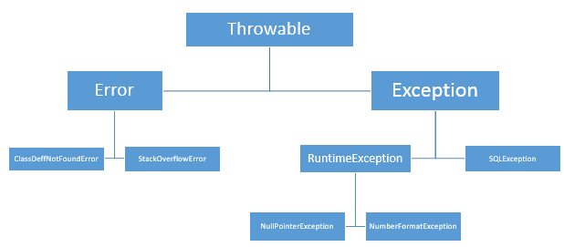
3.4 Ogólny schemat obsługi błędów [ http://www.jsystems.pl ]

O obsłudze błędów można pisać wiele więcej, i zagłębiać się w szczegóły, jednak teraz pora przejść do innych cech a z samych tematem obsługi błędów najlepiej zapoznać się w praktyce.
Inną cechą, która odróżnią Javę od innych języków a zwłaszcza głównie od C++ jest to, iż nie używamy wskaźników. Dla wielu osób uczących się, czy tez programujących w C++ na poziomie poczatkującym są one dość dużą zmorą i sprawiają duże trudności. W Javie w ogóle one nie występują i nie oznacza to od razu, że język ma mniej możliwości. Istnieją zamienniki tego mechanizmu w Javie, których nauka oraz obsługa jest dużo prostsza. Istnieje spora grupa ludzi, która na pierwszym miejscu zapytana o różnice miedzy tymi językami wymienia właśnie brak wskaźników.
Teraz, przyszła pora na poruszenie tematu związanego z pamięcią a dokładnie jej zarzadzaniem w Javie. Dużym atutem tego języka jest bardzo dobry mechanizm odpowiadający za czyszczenie pamięci z niewykorzystywanych zasobów. Mechanizm, za to odpowiedzialny to Garbar Collector i występuję również w kilku innych językach. Jego zadaniem jest wyszukiwanie w pamięci takich miejsc, które nie są wykorzystywane lub nie będą mogły być wykorzystane. Czyszczenie pamięci tamtych miejsc odbywa się w celu zwiększenia zasobów programu. Jest kilka metod na podstawie, których garbar collector znajduje miejsca w pamięci do wyczyszczenia(np. przez zliczanie referencji), ale nie będzie się im dokładnie przyglądać. Trzeba pamiętać, że dzięki temu narzędziu odpowiedzialność za zwalnianie pamięci spada w większym stopniu na program, przez co programista ma większy komfort podczas pisania kodu.
Można powiedzieć, że pora na “Gwóźdź” programu, czyli -wielowątkowość. Jest to mechanizm, który jest w pewien sposób wizytówką Javy, dzięki któremu Java dla wielu wydaje się tak bardzo atrakcyjna. Sama zasada działania jest dość prosta i logiczna. Omawiani mechanizm polega na możliwość wykonywania przez program wielu jego wątków, czyli procesów - czynności w jednym czasie. Przykładowo, jeśli użytkownik chce aby program pobrał dużą ilość danych z Internetu i może to trwać kilka minut a nie chcemy aby nasz interfejs użytkownika został zablokowany to idealnym rozwiązaniem będzie właśnie wielowątkowość która pomoże rozwiązać nasz problem. W procesorach jednordzeniowych będzie wyglądało to tak, że procesor będzie przyznawał luki czasowe dla danego procesu naprzemiennie, co będzie sprawiało wrażenie jednoczesnego wykonywania czynności w programie. Dla procesorów wielordzeniowych, będziemy mieli już do czynienia z działanie w pełni równoległym, gdzie na jednym rdzenie będzie mogła działać jedna czynność, jak np. pobieranie danych a na drugi będziemy mogli wykonywać inne funkcjonalności programu, jak na przykład wysyłanie innych danych. Trzeba jednak pamiętać, że w tym samym czasie będą tez się wykonywały inne czynności na komputerze, przez co dostępne zasoby komputera nigdy nie będą w pełni do wykorzystania przez nasz program.

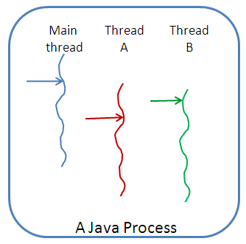
3.4 Przykładowy schemat czasowy wielowątkowości [ http://javastart.pl/ ]

Musimy również pamiętać, że podczas wykonywania się znaczącej ilości wątków np. 10, nie wszystkie będą się wykonywały sekwencyjnie. Zalecane jest, aby wątków używać podczas wykonywania wszelakich obliczeń w programie, które mogą zablokować jego interfejs. Podczas gdy uruchamiania jest jakaś animacja pracująca niezależnie od interfejsu. Powinno się również używać wielowątkowości podczas wszelakich operacji wejścia oraz wyjścia. Gdy użytkownik ma w planach pobierać jakiekolwiek duże ilości danych z Internetu, czy tez zaplanowane jest w programie wykonywanie złożonych obliczeń, w celu rozbicia ich na mniejsze partie. To tylko kilka zalecanych przykładów użycia wielowątkowości w Javie ale istnieje jeszcze wiele innych zastosowań.
Na koniec, trzeba wspomnieć o klasach i pakietach i o ile klasa nie jest niczym nowym to już pakiet tak. Pakiety maja za zadanie wspierać przejrzystość projektów oraz ułatwiać developerowi operowanie na drzewie projektu. Można je porównać do katalogów znanych z standardowego systemu operacyjnego. Pakiety mogą zwierać zarówno kolejne pakiety - jeden lub wiele, jak i klasy- również w dowolnej ilości. Nazwę pakietu zwyczajowo powinno się zaczynać z małej litery a kolejne zagnieżdżenia, identyfikuje się za pomocą kropki. Wracając do klas, o bardzo dużym udogodnieniem w Javie jest możliwość importowania zewnętrznych klas, które są pogrupowane w biblioteki. Wspomniane biblioteki zawierają gotowy kod, który można w pełni wykorzystać i jego zadaniem jest wspieranie pracy i możliwości programisty. Co prawda takie udogodnienia występują w innych językach, ale w Javie są wyjątkowo bogate i bardzo łatwo i szybko można je pobrać, czy tez aktualizować za pomocą Internetu. Ostatnia, cecha, o której będzie wspomniane jest wspieranie w bardzo dobrym stopniu programowania sieciowego. Java wspiera programistę za pomocą licznych serwerów czy tez pluginów w pisaniu aplikacji sieciowych. Posiada specjalne do tego skonstruowane narzędzia i programista wykorzystując je dużo szybciej może pisać kod niż w innych języka nieposiadających możliwości takiego wsparcia.

Wady i zalety

W ramach posumowania wcześniejszego podrozdziału w ramach obiektywnego ocenienia języka Java warto przyjrzeć się jego plusom oraz minusom. W ten sposób najłatwiej będzie rzetelnie zobrazować ten język.

Zalety:
- Szybkość tworzenia aplikacji - dzięki dużej ilości gotowych bibliotek oraz narzędzi programista może osiągać duży progres pracy.
- szerokie wsparcie ze strony popularnych ide- najbardziej znane ide tak jak Eclipse, czy tez NetBeans, udostępniają szereg narzędzi które usprawniają prace.
- Komfort tworzenia - wiele klas jest ich zaimplementowane i developer może w pełni z nich korzystać.
- Przenośność- można uruchomić program na każdym urządzenie, na którym jest maszyna wirtualna Javy.
- Duża dostępność materiałów pomocniczych - w Internecie znajduje się duża ilość materiałów dydaktycznych, forum, tutorial czy tez fragmentów kodu, które mogą być pomocne programiście w razie jakichkolwiek niejasności.
- Duża ilość możliwości tworzenia ide- dziki wielu biblioteka programista może na wiele ciekawych sposobów tworzyć interfejs użytkownika.
- Garbage collection - pamięć programu jest automatycznie zwalniana z niepotrzebnych obszarów.

Wady:
- Wymagana maszyna wirtualna - do uruchomienia jakikolwiek programu, potrzeba zainstalować maszynę wirtualna Javy.
- Wolniejsza w działaniu od C++ - Java w swoim działaniu jest trochę wolniejsza od jednego z głównych konkurentów na rynku C++.
- Niedoskonałości w aplikacjach czasu rzeczywistego - Java pod kilkoma względami ustępuje innym językom w obszarze aplikacji pracujących w czasie rzeczywistym.

Obserwując, powyższe listy, można od razu zauważyć, że ta z zaletami jest dłuższa, co bardzo dobrze świadczy o Javie i może potwierdzać słuszność decyzji związanej z tym że większość programów napisanych w ramach omawianego projektu została napisana właśnie w tym języku. Jeśli chodzi o dalsze wgłębianie się w ocenę wartości Javy na tym etapie zostanie ono zakończone, gdyż celem tej pracy nie jest ocenianie omawianego języka, tylko przybliżenie jego struktury, budowy oraz zastosowań.

Pierwszy program

Zanim przejdziemy do szczegółowego omawiana programów projektów, jeszcze kilka słów o samym tworzeniu projektów w tym języku. Na rynku istnieje wiele darmowych ide dziki, którym można tworzyć wszelakiego rodzaju projekty, o różnym poziomie zawansowania. Najbardziej popularnymi narzędziami są:

- Eclipse.
- NeatBeans.
- Intellij IDEA.

A ich wysoka pozycję w tym obszarze, świetnie obrazu wykres najczęściej używanych IDE do tworzenia projektów w Javie na całym świecie:

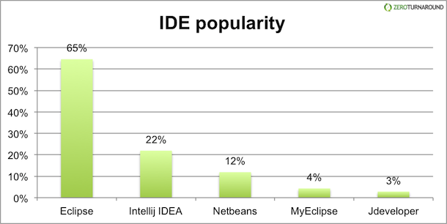
3.4 Najbardziej popularne IDE dla Javy [ http://www.c4learn.com/java ]
Przy tworzeniu projektów opisywanych w pracy zostały wykorzystane oby dwa narzędzia. Dzięki czemu, autor mógł porównać oby dwa te narzędzia i wybrać lepsze. Od razu, należy zaznaczyć, że choć oby dwa te narzędzia są dedykowane to tego samego zadania to ich szczegółowe zastosowanie się trochę różni i szczegółowa specyfika projektów jest kryterium decydującym, które z tych narzędzi będzie bardziej odpowiednie. Warto pamiętać, że NetBeans posiada moduły wspierające programy sieciowe oraz graficzne i to głownie przy pracy z tego typy programami zalecane jest wybieranie tego interfejsu.
Samo ide, służące do bezpośredniego pisania programu, wystarczy do napisania kodu, ale nie wystarczy już do jego uruchomienia, co podczas procesu tworzenia programu jest kluczowe. Aby móc uruchomić program potrzebna jest aktualna “Java”. Jest to jeden z minusów Javy, o którym pisaliśmy w podrozdziale wyżej. Dodatkowo, w zależności od specyfikacji danego projektu, może dojść do sytuacji, że będzie konieczność doinstalowania dodatkowej wtyczki czy też biblioteki. Plusem operacji związanych z dodatkowymi instalacjami Javy, jest to że są onej łatwo dostępne i wszystkie wersie możemy w szybki i prosty sposób pobrać z jej oficjalnej strony.
Napisanie pierwszego programu i jego uruchomienie w ide jest dość intuicyjne i podobne do wszystkich innych procesów tworzenia programów/projektów znanych z innych ide przeznaczonych do innych języków. Jedną z różnic, które, możemy dostrzec na początku, jest pojawienie się pakietów w projekcie, ale o tym jest już wspomniane w tekście powyżej.
Większość, projektów została napisana w programie Eclipse, który jest stricte przeznaczony do tworzenia projektów Javowych, jednak można w nim tez pisać w innych językach, gdyż jest od dość rozlegle rozbudowany. Jednocześnie, ma on stosunkowy przejrzysty i szybki do opanowania interfejs, co jest niekwestionowanie dużym jego plusem. Inna zaletą dość istotną jest to, że samo ide zostało napisane w Javie i występuje w wersji “portable”, zatem nie musimy tracić czasu na skomplikowane instalacje czy tez inne konfiguracje. Całe ide “waży” w najbardziej popularnej wersji ok. 360 MB, co jest tez dość małym rozmiarem, zważając na szeroki wachlarz zastosowań tego ide. Część tych plusów, można przypisać do drugiego ide, o którym wspomniane było w tekście, czyli NeatBeansie, jest on tak samo intuicyjny i można w szybki sposób opanować jego podstawowe funkcję, choć dla poczatkujących może się wydać minimalnie bardziej skomplikowany. Niestety, nie występuje on w wersji portable i żeby z niego korzystać trzeba go wcześniej zainstalować, co na jest skomplikowanym zadaniem. Obydwa omawiane ide bez problemu można pobrać w kilku wersjach na wszystkie popularne systemy operacyjne z ich oficjalnych stron w pełni za darmo.

Właściwa zawartość projektu

Projekt opisywany w pracy można podzielić na dwie części: stronę zawierającą projekty oraz same projekty. Czas poświęcony na tworzenie poszczególnych części można szacować, jako 1: 3, czyli ok. 25% zostało poświęcone na stronę internetowa a pozostałe 75% na poszczególne projekty. W skład części projektowej wchodzą głównie projekt wykonane od zera na jej potrzeby jak i projekty już zrobione w ramach zaliczeń przedmiotów w czasie studiów, lecz specjalnie zmodyfikowane w celu lepszej prezentacji ich walorów. W pierwszej części tego rozdziało zostanie przybliżona struktura oraz budowa strony a w kolejnej części poszczególne programy zawarte w zakładce „projekty”.

Strona zawierająca projekty

Główna część projektu, jak już wiele krotnie zostało wspomniane jest strona internetowa, która ma za zadanie promować umieszone na niej projekty oraz dawać możliwość dowiedzenia się czegoś więcej o jej autorze oraz kontaktu z nim – czyli mną. Oprócz standardowych narzędzi takich jak html oraz css do jej napisania został użyty bardzo popularny na świecie język skryptowy JavaScript oraz biblioteka JQuery, ponadto w niektórych elementach użyto biblioteki Angular, która w ostatnim czasie zyskuje coraz większą popularność. Wygląd strony, sam układ i dobór kolorów został zaprojektowany w całości przez autora. Jego celem było stworzeni strony jak najbardziej przejrzystej a zarazem jak najbardziej ciekawej i zachęcającej do oglądania. Czy cel został osiągnięty można sprawdzić wchodząc na nią i ja przeglądając.
Strona została umieszczona na komercyjnym serwerze, który został wykupiony w serwisie nazwa.pl. Jest to dość popularny serwis, oferujący serwery wraz z domenami w różnych pakietach w dość przystępnej cenie. Omawiana domena został wykupiona na rok czasu. Nazwa domeny to: drozdzpawel.pl. Jak można się domyślać, nazwa nie jest przypadkowa i pochodzi od nazwisk i imienia autora, bez polskich znaków. Samo umieszczenie strony na serwerze oraz jej aktualizowanie, jest czynnością umiarkowanie trudna i do tego zadania został użyty program filezilla, który jest prosty w obsłudze i doskonale sprawdził się przy wymienianiu plików z serwerem. Podczas tworzenia strona była wielokrotnie aktualizowana oraz modyfikowana w celu osiągniecia jak najlepszego jej wyglądu. Z czasem pracy, gdy efekt był widoczny dla oka, praca sprawiał dużo przyjemności oraz satysfakcji, co przekładało się na jej efektywność.
Pora wrócić do aspektu związanego z budową i wyglądem strony, napisać trochę więcej o poszczególnych ich elementach. Poniżej możemy zaobserwować wygląd strony głównej:

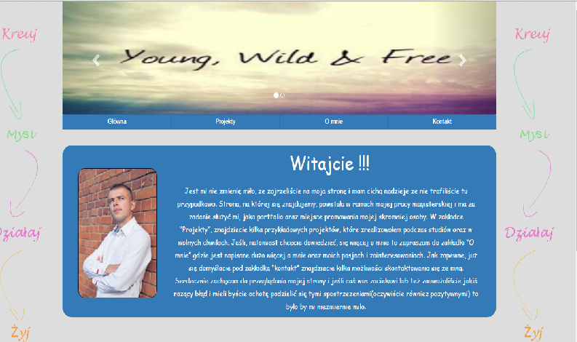
4.1 Zakładka główna strony

Strona składa się z banneru na górze strony oraz paska menu, z którego możemy wybrać, na jakiej zakładce chcemy się znaleźć. Mamy dostępne 4 zakładki:
- Men.
- Projekty.
- O mnie.
- Kontakt.

Mechanizm, który odpowiada za przełączanie odpowiednej zawartości strony według zakładek został napisany przy pomocy JQuery i podmienia zawartość poszczególnych elementów strony. Na stronie głównej możemy jeszcze znaleźć parę słów o całym projekcie oraz zdjęcie autora. W tle znajduje się grafika zaprojektowana przez twórcę. O zakładce projekty powiemy szerzej w dalszej części, natomiast w zakładce „O mnie” znajdują kilka zdań o autorze, jego pasjach, zainteresowaniach oraz parę przemyśleń życiowych. Natomiast w zakładce kontakt, można znaleźć aktualny numer telefonu oraz e-mail, które ułatwia skomunikowanie się z autorem. Wracając do samego kodu i jednego z najważniejszych mechanizmów działających na stronce, mianowicie skryptu zapytań JQuery, warto zaprezentować jego fragment:

$(document).ready(function() {
$( "#bp" ).click(function() {
$( "#contain" ).load( "projects/projects.html" );
});
})

Jest to dość prosta instrukcja, w której, wskazujemy, który element ma być podmieniony a dokładnie wskazujmy jego id. Następnie wskazujemy na id elementu, z którym ma być podmieniony oraz jego lokalizację. W ramach projektu wszystkie elementy podmieniane znajduje się w innych lokalizacjach, w celu lepszej przejrzystości projektu. Minusem tego na pewno, jest to, że projekt zawiera więcej pamięci, ale przy tak małym projekcie, serwer gwarantuje w zupełności wystarczające zasoby. Te sama czynność, można wykonać na inne sposoby przy użyciu JQuery, ale ta wydała się autorowi najbardziej optymalna to tego typu struktury.
Teraz zostanie omówiona najbardziej rozbudowana zakładka w projekcie o nazwie „Projekty”. Znajduje się na niej sześć projektów, są to:
- Strona autora.
- Paint na telefon.
- Desktopowa gra Java.
- Desktopowa gra kółko i krzyżyk.
- Program służący do wyszukiwania treści w Internecie.
- Program służący do wyliczeń statystycznych według skomplikowanych algorytmów.

Szczegółowo poszczególne projekty zostaną omówione poniżej, teraz uwaga zostanie skupiona na samej budowie zakładki „Projekty”. Możemy ją zobaczyć poniżej.

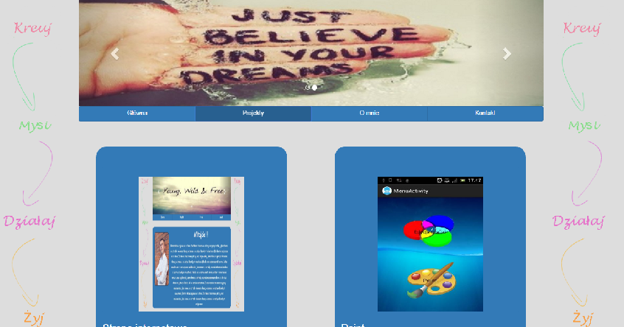
4.2 Wygląd zakładki "Projekty"

Jak widzimy składa się ona z kilku prostokątów( w wersji pierwotnej 6), gdzie każdy z nich reprezentuje jeden poszczególny projekt a grafika umieszczona w każdym z okienek projektów reprezentuje jego miniaturowego printscreena interfejsu, bądź też ekranu głównego. Poniżej obrazka z printscreenem znajduje się krótki opis aplikacji/programu a poniżej jego dwa przyciski, jeden to przenosi nas na stronę gdzie można przeczytać więcej o danej aplikacji a drugi daje możliwość pobrania produktu w wersji „jarowej”, czyli gotowej do natychmiastowego uruchomienia. Za działanie tych przycisków odpowiada klasyczny JavaScript, a przykładowy kod jednego z przycisków znajduje się poniżej:

$( "#bp" ).click(function() {
$( "#contain" ).load( "projects/projects.html" );
});

Jest to klasyczne użycie mechanizmu odpowiedzialnego w JavaScripcie za kontrolowanie przycisków, skutkiem jego działania będzie przekierowanie na stronę z dokładniejszym opisem projektu, o czym było napisane wcześniej. Przykładowa strona takiego opisu wygląda tak:

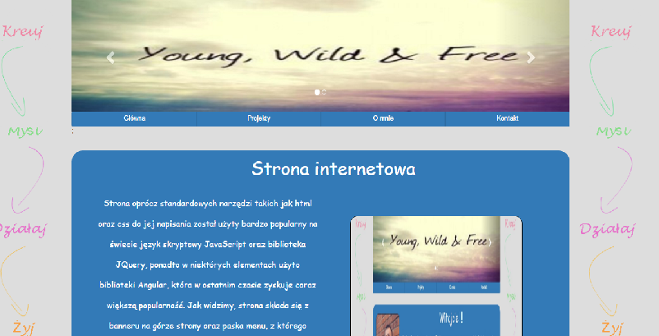
4.3 Strona z dokładnym opisem wybranego projektu

Oprócz bardziej szczegółowego opisu projektu można na niej znaleźć, na samym dole kolejne dwa przyciski gdzie jeden z nich przekieruje nas na stronę GitHuba na której zamieszczony jest cały kod projektu, a drugi z przycisków sprawi że rozpocznie się pobieranie całej zawartości danego projektu, w której skład wchodzić będzie czysty kod projektu oraz jego wersja jar. Przyciski na tej stronie oraz na innych stronach o takiej funkcjonalności zostały zaprogramowane przy użyciu biblioteki Angular, o której szerzej jest opisane w części teoretycznej tej pracy. Kod z przykładowego przycisku wygląda tak:

<ng-click
ng-click="expression">
</ng-click>

Podobnie jak w przypadku JavaScriptu, jest to dość krótki fragment kodu o dość prostej zasadzie działania i trudno za pomocą niego pokazać znaczącą różnice pomiędzy kodem napisanym w JavaScripcie a Angularze, ale choć w małym stopniu pokazuje jak na dwa sposoby (JavaScript i Angular) można zaprogramować przycisk.
Cały kod został umieszczony na jednym z darmowych repozytorium utworzonym na stronie GitHub. Możemy, go w całości tam obejrzeć oraz pobrać.

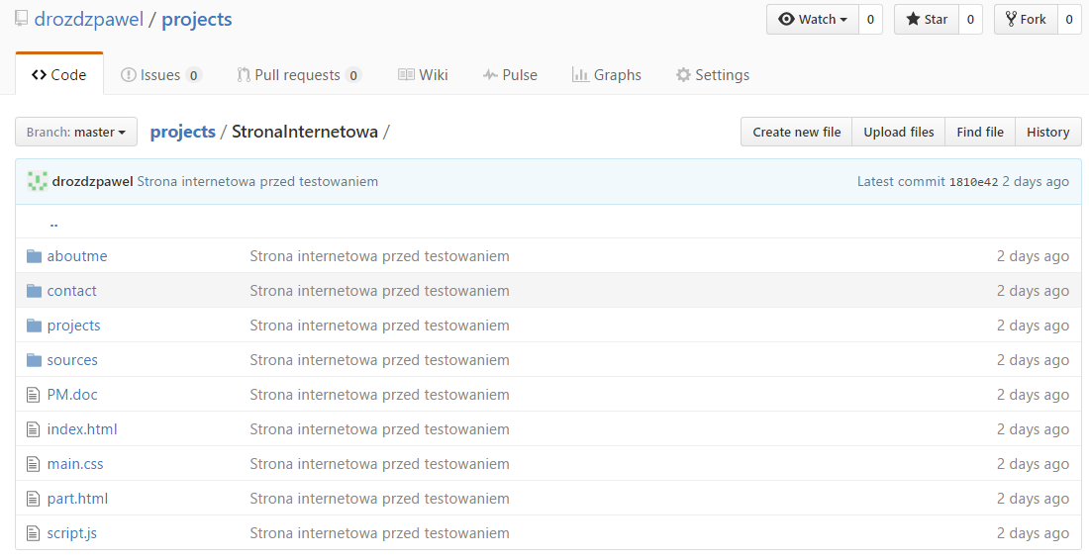
4.4 Wygląd przykładowej strony GitHub

Jak możemy zaobserwować na powyższym obrazku, cała struktura projektu jest dość przejrzysta i obsługa narzędzi dostępnych na stronie GitHub jest również prosta. Możemy, nie tylko podejrzeć cały kod, ale konkretne wersje, jakie są wprowadzane do projektu, zmiany, jakie zachodziły oraz wiele innych często potrzebnych informacji szczególnie podczas testowania takiego projektu. Repozytorium w wersji standardowej jest publiczne, wiec każdy człowiek na świecie może bez problemu podejrzeć nasz kod, niestety żeby móc ograniczyć dostęp do repozytorium niezbędne jest wykupieni wersji premium kąta, ale to na szczęście nie jest konieczne dla omawianych projektów.
Podczas tworzenia tej strony pojawiało się wiele problemów, zarówno tych stricte technicznych, jaki i tych mniej naukowych związanych głównie z wyglądem wizualnym strony. Samo zadanie napisania kodu odpowiedzialnego za wygląd oraz strukturę strony nie należało do najtrudniejszych, ale zadnie związane z wymyśleniem wyglądu oraz z skomponowaniem i dobraniem odpowiednich kolorów czy też wykończeń okazało się już bardziej problemowe i podczas procesu tworzenia pochłonęło ogromną ilość czasu, w dużej mierze na ciągłe zmienianie i dopasowywanie poszczególnych elementów i kolorów, po to, aby kocowy efekt był jak najlepszy wizualnie. Poza tym częstymi problem był problem z podłączeniem do projektu zewnętrznych bibliotek oraz fragmentów kodu, gdzie trzeba było być dokładnym z podawaniem ścieżki do zewnętrznych zasobów. Poza tym praca podczas tworzenia strony internetowej była dość przyjemna oraz potrafiła dać autorowi wiele radości.

Aplikacja typu Paint

Rozpowszechniający się rozwój techniki, coraz większe zapotrzebowanie na nowinki technologiczne oraz popularyzacja smarfonów spowodowały, że została skonstruowana aplikacja do rysowania i przetwarzania grafiki w systemie Android. Wybór zarówno rodzaju pisanej aplikacji, jak i platformy programistycznej nie był przypadkowy.
Aplikacja ta ma za zadanie, umożliwiać użytkownikowi rysowanie prostych kształtów, wstawianie figur geometrycznych lub edytowanie ich. Poza tym, powinna dawać możliwość użytkownikowi prostej edycji grafiki już wykonanej, np. zdjęcia z aparatu. Użytkownik powinien w jasny i klarowny sposób móc korzystać ze wszystkich jej funkcji. Jej jedną z głównych cech jest przejrzystość, żeby użytkownik czuł jak najwięcej radości z jej korzystania. Celem, jaki przyświecał przy założeń wstępnych tego programu było połączenie rysowania z przetwarzaniem. Co prawda na rynku Istnieje, już kilka tego typu prostych aplikacji do rysowania lub edytowania na ten system operacyjny, lecz żadna z nich nie łączy tych dwóch rodzajów obsługi grafiki w jednej aplikacji i to właśnie sprawia, że ta aplikacja jest na swój sposób wyjątkowa i niepowtarzalna. Daje użytkownikowi takie możliwości, jakich nie daje żadna inna aplikacja rozpowszechniana na ogólnodostępnym rynku.
Program został napisany na platformie Android, gdyż jest ona w obecnej chwili najbardziej popularna wśród smartfonów. Szacuje się, że w 2014 roku Android stanowił 85 % rynku smartfonów na świecie i w kolejnych latach ma zwiększać jeszcze swój udział. Dodatkowym atutem je to, że dzięki platformie Google Play możemy w łatwy sposób udostępnić i rozpowszechnić napisaną aplikację, tak żeby inni użytkownicy mogli ją przetestować, ocenić oraz po prostu skorzystać z niej. W dodatku, jeśli okazałoby się, że nasza aplikacja spodobała się użytkownikom na całym świecie i masowo pobieraliby ją na swoje urządzenia, to istnieje możliwość otrzymać wynagrodzenie od firmy Google za napisany program. Warto wspomnieć, że wszystkie narzędzia potrzebne do napisania aplikacji mamy udostępnione za darmo przez producenta i w łatwy sposób są dostępne dla każdego chcącego stworzyć jakąkolwiek aplikację na urządzenie z tego typu oprogramowaniem. Bardzo przydatna przy pisaniu kodu programu do aplikacji na ten system może okazać się pomoc, jaką oferuje Android, czyli strona www.developer.android.com, gdzie w języku angielskim znajdziemy opis wszystkich klas, metod, komend itp. potrzebnych do tworzenia oraz udoskonalania programu.
Sama zasada działania aplikacji oraz używanie jej jest bardzo proste: umożliwia użytkownikowi płynne posługiwanie się jej funkcjami. Posiada ona kilka menu wyboru, dzięki którym przechodzimy do konkretnego zastosowania aplikacji. Wszystkie funkcję udostępnione użytkownikowi znajdują się w górnym menu ekranu, dzięki czemu nie musimy ich szukać na bocznych paskach wysuwanych, czy też w dolnym menu, jak to jest w innych tego typu urządzeniach. Schemat blokowym, na którym mamy wypisane wszystkie zastosowania naszej aplikacji wygląda następująco:
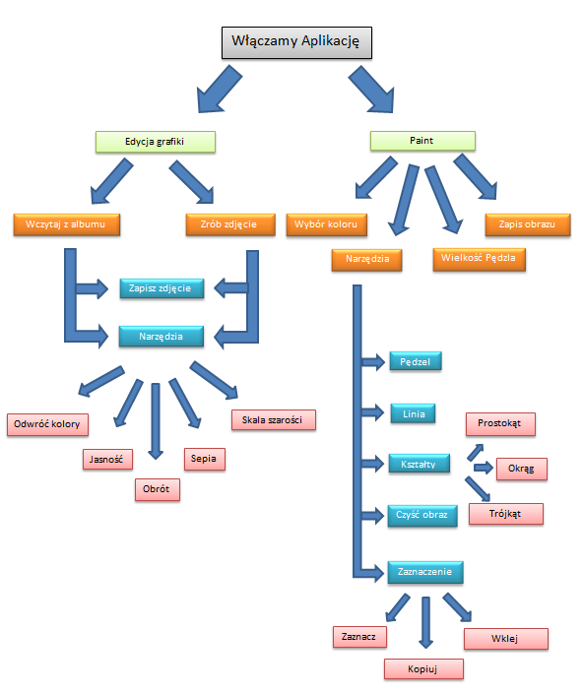
4.5 Schemat działania aplikacji „Paint”

Jak możemy zaobserwować na powyższym schemacie, po kliknięciu na ikonkę naszej aplikacji i włączeniu się jej, ukazuje się menu wyboru:

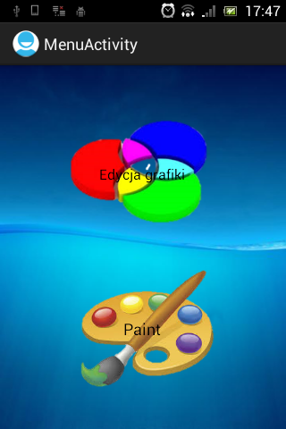
4.6 Menu główne „Painta”

Mamy tutaj do dyspozycji opcję „Edycja grafiki”, która daje nam możliwości przejścia do edytora przetwarzającego grafikę oraz wybór opcji „Paint”, która umożliwia tworzenie własnej prostej grafiki. Na tym etapie powinniśmy być zdecydowani, co chcemy zrobić za pomocą tej aplikacji. Trzeba również zwrócić uwagę, że gdy wybierzemy błędnie, zawsze za pomocą przycisku powrotu możemy wrócić do głównego menu.
Praca z aplikacja jest dość przyjemna i miło się ją testuje. Choć może wydać się dość prosta w swojej budowie, to i tak trzeba poświecić sporo czasu żeby ja dokładnie przetestować. Aplikacja ta, jest bardziej obszerna w kod oraz strukturę projektu, dlatego zostanie pominięte zagłębiane się w ten temat w tym miejscu, gdyż szczegółowy opis techniczny znajduje się plikach projektu umieszczonych na GitHubie.

Algorytmy

Innym, z programów zawartym w omawianym portfolio jest program odpowiedzialny za obliczenia statystyczne dla dwóch klas próbek o jednej lub wielu zmiennych za pomocą odpowiednich do tego algorytmów. Cześć kodu powstała na potrzeby zaliczenia jednego z przedmiotów podczas studiów magisterskich, pozostała część została zmodyfikowana oraz dopisana w celi jak najlepszego zaprezentowania funkcjonalności użytych tam algorytmów.
Algorytmy, które są tutaj zaprezentowane, są bardzo rzadko używane i nie wiele osób nawet tych związanych zawodowo z matematyką miało z nimi kiedykolwiek, jakikolwiek kontakt. W dużym uogólnieniu, omawiane algorytmy maja za zadnie wybranie cechy spośród wielu cech zawartych w danej klasie(klasa może zawierać wiele cech), która będzie posiadał najlepszy współczynnik Fishera. Współczynnik Fishera określa “zdolność” cechy do jej dalszej klasyfikacji według odpowiednich klasyfikatorów. Czym mniejszy spółczynnik Fishera, tym cecha ma lepsza zdolność od poddania się klasyfikacji. W zależności od ilości próbek w cechach, stosuje się odpowiedni wzór do wyliczenia współczynnika Fishera. Różny jest do jednej oraz więcej niż jednej próbki. Tak sklasyfikowaną, próbkę lub x-najlepszych próbek można poddać odpowiednim klasyfikatorom, których zadaniem jest sklasyfikowane losowej próbki do odpowiednej z klas. Jeśli klasyfikatorowi poddamy x-cech o najlepszym współczynniku Fishera to wynik będzie znacznie lepszy od tego który by był dla losowych próbek. Występują 4 podstawowe klasyfikatory:
- NN.
- NM.
- K-NN.
- K-NM.

Bardziej szczegółowo algorytmy zostaną omówione w dalszej części. Na poniższej ilustracji możemy zobaczyć interfejs służący do pracy z programem.

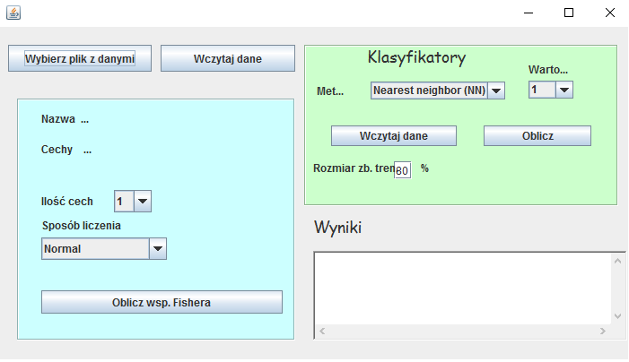
4.7 Interfejs użytkownika

Zasada działania programu jest bardzo prosto, na początku użytkownik musi wybrać odpowiedni plik .txt z danymi wejściowymi, na których będzie operował omawiany program. Następnie, za pomocą odpowiedniego przycisku “Wczytaj dane” program wczytuje dane do odpowiednich zmiennych. Kolejnym krokiem powinno być wybranie ilości najlepszych cech, jakie ma sklasyfikować program za pomocą wyliczania współczynniki Fishera.
Są dwie metody wyliczania współczynnika Fishera dla wielu zmiennych. Pierwsza generuje wszystkie możliwe kombinacie cech jakie muszą byś poddane wyliczaniu współczynnika i dokonuje obliczenie dla każdej z nich a druga polega na tym, iż program oblicza współczynnik początkowo tylko do 1 cechy następnie szuka najlepszego współczynnika dla 2 cech, znając jednak wynik z kroku wcześniej i po obliczeniu przechodzi do obliczania 3 cech znając 2 najlepsze wcześniej i tak w kółko dopóki nie zostanie znaleziona wymagana liczba najlepszych cech. Pierwsza metoda jest zawodna, gdyż jest bardzo pamięcio chłonna i przy nawet małej ilości danych wejściowych program dysponujący średnimi zasobami sprzętowymi może mieć problem z wyliczeniem nawet 5 najlepszych cech z powodu braku dostępnej pamięci podręcznej. Inaczej jest z drugim algorytmem, który nie posiada takich problemów i jest ona zalecany przy wyborze sposobu obliczeń. Wyniki można zobaczyć w okienku, “Wyniki”.
Po wyselekcjonowaniu odpowiednich cech można przejść do głównej części programu, czyli klasyfikatorów. Z listy dostępnych klasyfikatorów, wybieramy nas interesujący i po kliknięciu “Oblicz” można obserwować wyniki. Czym lepszy procent skuteczności klasyfikatora, tym lepszy klasyfikator a co za tym idzie jego algorytm.
Pierwszym z klasyfikatorów jest klasyfikator NN, którego zasada działania opiera się na tym, iż dla każdej cechy testowej(wylosowanej) wylicza on odległość od każdej cechy z klasy A i klasy B oraz ewentualnie każdej następnej klasy i wybiera najmniejsza odległość dla każdej z klas. Klasa posiadająca najmniejsza odległość jest klasą do której będzie sklasyfikowana próbka według klasyfikatora. Następnie sprawdza się otrzymany wynik klasyfikacji z tym rzeczywistym I jeśli się zgadzają to klasyfikacji jest poprawna i tak postępuje się do każdej próbki należącej do grupy testowej. Bardzo podobnie działa klasyfikator k-NN, tym że program klasyfikuję daną cechę według k najlepszych(najmniejszych) odległości. Czyli, przykładowo dla k=5 wybierze 5 najlepszych cech z obydwu klas i ta klasa będzie miała więcej swoich przedstawicieli w danej grupie, ta będzie zwycięska. A pozostała zasada dzaiłania algorytmu jest taka sama. Dzięki zastosowaniu k najlepszy trafień, skuteczność algorytmu powinna się zwiększyć, niestety wraz z wzrostem pamięci wrasta tez ilość pamięci potrzebnej do obliczeń, jednak jest to dość niewielki wzrost.
Kolejnym algorytmem, jest algorytm NM-, czyli algorytm najbliższej średniej. Algorytm, działa podobnie jak dwa powyżej, z tym, ze w tym przypadku algorytm liczy średnią odległość cech od danej próbki dla danej klasy i następnie porównuje otrzymane średnie dla poszczególnych klas i wybiera najlepszą, czyli najmniejsza, i dalej tak samo jak we wcześniejszych klasyfikatorach, wylicza skuteczność działania algorytmu. Ostatnim z omawianych algorytmów, jest algorytm k-NM, i jego zasada działania jest bardziej skomplikowana niż trzech pierwszych. Na początku losowo wybierane są k cechy, do których klasyfikowane są za pomocą algorytmu NN pozostałe cechy. Ze wszystkich cech zaklasyfikowanych do poszczególnych klas, wylicza się średnia i to będą nowe punkty środkowe do poszczególnych klas. Kolejnym krokiem jest sprawdzenie o ile różni się nowy punkt środkowy dla poszczególnych klas od starego, jeśli mieści się w marginesie tolerancji, który ustalamy sami to algorytm przechodzi do dalszych obliczeń, jeśli nie do ponownie klasyfikowane są cechy i liczony punkt środkowy aż do momentu, gdy stary i nowy punkt testowy będą takie same lub będą na tyle podobne, że ich różnica będzie mieściła się w punkcie tolerancji. Jak już tak się stanie to kolejnym krokiem jest policzenie kolejno dla wszystkich cech ze zbioru testowego odległości od punktów środkowych poszczególnych klas i klasyfikacja ich do odpowiednej klasy a następnie obliczanie skuteczności analogicznie jak w pozostałych klasyfikatorach.
Zasada, wyliczania współczynnika Fishera oraz klasyfikatorów, zostało powyżej wyjaśniona bardzo ogólnikowo i w celu dokładniejszego jej zróżowienia zalecane jest zapoznanie z bardziej szczegółowym opisem zamieszczonym w dedykowanej do tego pozycji z bibliografii. Nie mniej jednak, program został sprawdzony przez osoby pracującymi codziennie z omawianymi algorytmami i weryfikacja przebiegła poczytywanie. Poza tym, warto przypomnieć, że jednym z głównych celów tego programu w wersji umieszczonej na stronie miało być ukazanie umiejętności zaimplementowania trudnych matematycznych algorytmów, a nie szczegółowe ich analizowanie i omawianie, co było konieczne przy ich implementacji.

Semantyczny analizator treści

Drugim z prezentowanych programów, który na potrzeby pracy magisterskiej został zmodyfikowany w stosunku do pierwotnej wersji jest aplikacja, która ma dość wyjątkowe zastosowanie i ujmując to w uogólnieniu ma za zadnie badać semantykę strony internetowej. Dla części osób samos słowo semantyka może być dość kłopotliwe do zrozumienia, wiec semantyka jest to dział nauki zajmujący się znaczeniem słów. I właśnie podobne zastosowanie ma omawiany projekt.
Zanim, przejdziemy do większej ilości szczegółów związanych z omawianym projektem warto wspomnieć jak duże znaczenie oraz “moc” ma treść znajdująca się w nieograniczonych zasobach Internetu. Internet stał się ogromnym obszarem dziki, któremu firmy mogą dotrzeć do swoich potencjalnych klientów, dowiedzieć się również, co sadzą Ci klienci o danej firmie oraz wyszukać informacje które pomogą znacznie w rozwoju firmy. Duże znacznie w opisanych powyżej czynnościach ma automatyczne ocenianie czy dana treść jest pozytywnie czy tez negatywnie mówiąc o konkretnej jednostce. Takie ocenianie treści, jest właśnie wspomnianą analizą semantyczna wypowiedzi i wracając do omawianego projektu, jego zadaniem jest właśnie dokonywanie takiej analizy semantycznej danych treści rozszerzone o kilka dodatkowych opcji.
Opisywany projekt daje możliwość, zbadania czy wskazana przez nas strona ma charakter pozytywny czy tez negatywny, i w dodatku możemy dowiedzieć się paru dodatkowych informacji. Cały interfejs jest bardzo intuicyjny i zostało wykonany przy pomocy jednej z najnowszych udoskonaleń w Javy w ostatnim czasie, czyli dzięki Javie FX. Prezentuje on się tak:

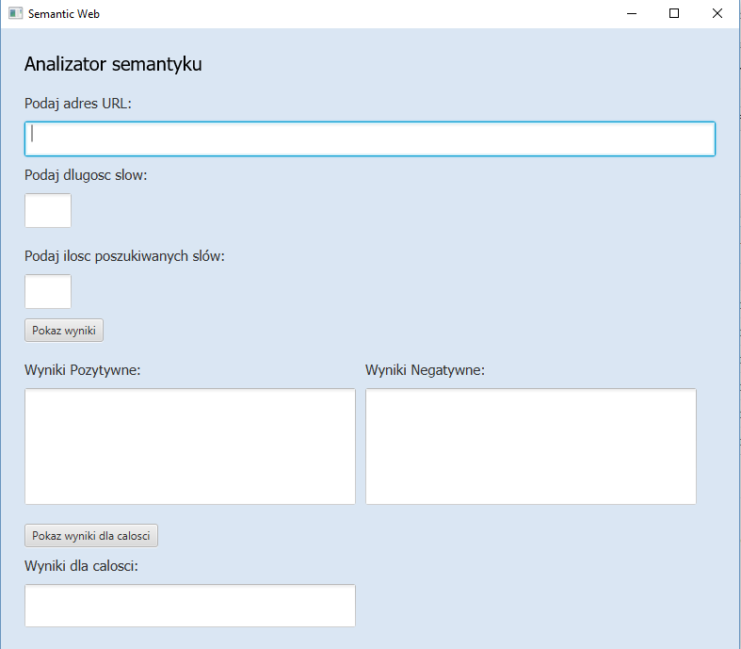
4.8 Interfejs analizatora semantyki
W samym okienku na górze podajemy adres strony, która chcemy, aby nasz “bot” ocenił, następnie mamy do dyspozycji dodatkowe narzędzi do lepszego poznania strony, mianowicie program wyszukuje nam określoną przez nas ilość słów o określonej przez nas długości, które są nacechowane najbardziej pozytywnie oraz negatywnie. Po podaniu odpowiedniej ilości parametrów i kliknięciu pokaż wyniki, możemy zaobserwować listę stron, natomiast po kliknięciu „oceń stronę”, zaobserwujemy w okienku na dole wynik dla całej treści strony. Dzięki, tym dodatkowym opcją możemy dokładniej przeanalizować stronę i zaobserwować czy na przykład nie zawiera ona bluźnierstw lub innych charakterystycznych słów.
Ocenianie semantyki słowa, jest dość skomplikowanym zadaniem i stworzenie od zera programu, który by tego dokonywał, było by zbyt pracochłonne dlatego tez w tym programie autor skorzystał z zewnętrznego api które po przekazaniu mu treści zawraca wynik oraz “moc” nacechowania, czyli jak bardzo dane słowo jest pozytywne, negatywne bądź neutralne - bo takie trzy typy oceny mogliśmy otrzymać od zastosowanego api. Api, z którego skorzystał autor jest w pełni darmowe i jego producent dołącza dość jasno napisana instrukcję jak z niego korzystać. Podobnych API jest, co najmniej kilka, jednak wszystkie maja jedną wadę, mianowicie współpracują tylko z anglojęzycznymi treściami, nie wspomagając jak na razie języka polskiego, wiec omawiany program będzie działał tylko dla stron w języku angielskim.
Program, podobnie jak pozostałe omawiane projekty składa się z dwóch klas, gdzie jedna z klas odpowiedzialna jest za interfejs i bazuje na Java FX a druga klasa odpowiada za właściwe działanie analizatora. Główna części oceny sentymentu wykonywana jest dzięki zewnętrznemu api o nazwie mashape, o którym więcej można przeczytaj pod tym linkiem: https://www.mashape.com/. Samo wyszukiwanie skończonej ilości słów, zajmuje programowi dość dużo czasu, przez który pozostałe funkcje są zablokowane i warto tu wspomnieć, że idealnym rozwianiem dla tego problemu byłoby zastosowanie wielowątkowości, dzięki czemu program by sie nie zawieszał, jednak poza wyszukiwaniem słów i badaniem sentymentu całości, aplikacja nie posiada innych funkcjonalności i zastosowanie tego rozwiązania przy takiej funkcjonaliści nie było niezbędne.
Samo przeszukiwanie stron, może na początku wydać się trochę nie do końca praktyczną czynnością zwłaszcza dla osób, które nie przeszukiwały Internetu w celu znalezienia jakieś oceny, czy też recenzji. Jednak, gdy trochę jeszcze zmodyfikujmy nasza aplikację i wyobrazimy sobie, że analizuje ona w opisany sposób nie całe strony, ale komentarze użytkowników jakiegoś portalu społecznościowego, i dzięki niej użytkownik będzie mógł się dowiedzieć, który użytkownik pisze pozytywnie a który negatywnie na jego temat to wyda się ona za pewne dużo bardziej atrakcyjna. Rozpatrując przypadek, bardziej komercyjny, pracodawca może dzięki niej dowiedzieć się, co jego potencjalny pracownik pisał na temat jego firmy. Możliwości, jakie może dawać tego typu programik są ogromne, i według wielu artkułów w przyszłości tego typu programy będą rozwiane i porządne.
Omawiany, tutaj program był tylko jednym z kilku realizowanych na zajęciach, dotyczących inteligentnego przeszukiwania Internetu. Na stronie projektu został zamieszczony dodatkowo link do innych podobnych projektów wykonanych w ramach zajęć, które maja nie mniej ciekawe zastosowanie. Można tam, znaleźć miedzy innymi program, który ocenia za pomocą specjalnych obliczeń wektorowych stopień podobieństwa kilku stron do siebie, aplikacje która stanowi wyszukiwarkę po treści i tytule dla książek spakowanych w plikach zip czy tez program który zagnieżdżając się w wszystkich hiper linkach kolejnych podstron danej strony przeprowadza dla nich statystyki. Wszystkie, te projekty napisane są w Javie i ich zawartość można przeanalizować korzystając z linku na stronie projektu.

Gra snake

Kolejnym programem, który można pobrać ze strony jest prosta gra “snake”. Została ona napisana w pełni na potrzeby pracy magisterskiej. Najprawdopodobniej, prawie każda osoba grała w tą grę albo przynajmniej o niej słyszała. Polega ona na sterowaniu “wężem”, który porusza się po ekranie i “łapaniem” dla niego pożywienia, które wyświetla się w formie małych punktów na ekranie. Po każdym zjedzonym kwadraciku, wąż rośnie, przez cos sterowanie nim staje się z kawałka na kawałek coraz trudniejsze. Cały program został w pełni napisany w języku Java, a jednym z głównych celów było napisanie go przy użyciu mechanizmu obiektowości by jak najlepiej zaprezentować jego zasadę działania oraz strukturę. Dodatkowo, gra jest pierwszym z projektów, który dla osoby trafiającej przypadkowo na stronę może wydać się interesujący i zachęci taką osobę do przetestowania go.
Cały program ma dość proste menu i jest bardzo prosty w obsłudze. Posiada on trzy poziomy trudności i każdy następny poziom różni się od poprzedniego tym, że waż porusza się po ekranie z szybsza prędkością. A żeby przejść na kolejny poziom trzeba zjeść odpowiednia ilość pożywienia, czyli kwadratów. Menu główne gry wygląda następująco:

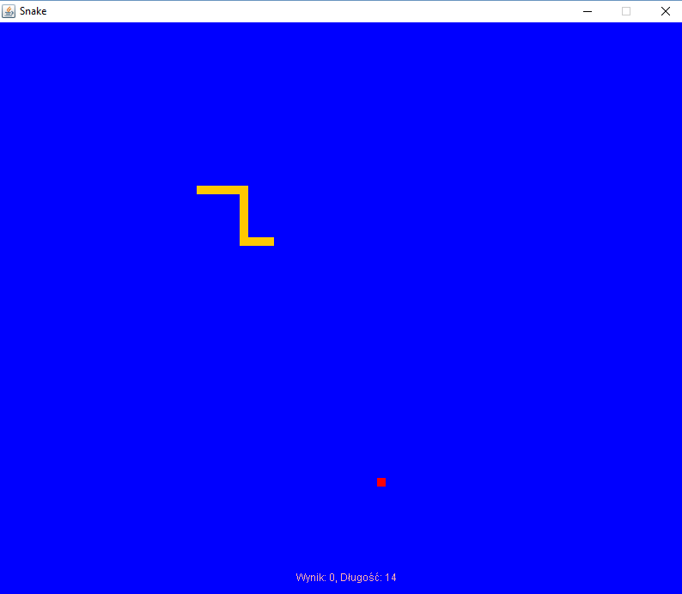
4.9 Ekran główny gry Snake

Po uruchomieniu gry od razu możemy sterować wężem i łapać jedzenie. Gracz przegrywa automatycznie, gdy “głowa” węza nałoży się z jakiś jego elementem, czyli mówiąc kolokwialnie, jeśli waż ugryzie sam siebie, lub jeśli waż wyjedzie poza obszar gry. Jeśli, chcemy zagrać jeszcze raz wtedy musimy uruchomić grę jeszcze raz od nowa. Gra ma umiarkowanie trudny poziom trudności, i po kilku minutach gry można w dość w płynnym stopniu opanować sterowanie wężem i przy odrobinie szczęścia w stosunkowo krótkim czasie osiągnąć wszystkie trzy poziomy i co za tym idzie wygrać całą grę. Grę, można pod wieloma względami jeszcze rozbudować i dodać wiele nowych funkcjonalności. Jednak, trzeba zauważyć, że tego typu gier jest bardzo duża ilość w Internecie i znalezienie takie gry o większej funkcjonalności dla osoby zainteresowanej nie będzie stanowiło żadnego problemu. Sama gra podobnie jak poprzednie projekty ma na celu pokazanie pewnych umiejętności programistycznych jego autora, niż skupianie się na zawansowanej grze.
Pora, skupić się na samym kodzie, który nacechowany jest funkcjonalnościami obiektowości i jej głównymi paradygmatami. Gra składa się z dwóch głównych klas, gdzie w jednej z nich została umieszczona część odpowiedzialna za implementacje nowych metod oraz rozszerzenie już istniejących w zasobach Javy. Są one odpowiedzialne miedzy innymi, za odpowiedną reakcję poruszającego się węza na naciśnięcie klawiszów sterowania, zmiany w wyświetlanym obrazie, związane z przemieszczaniem i rośnięciem węża czy tez kontrolowanie czy gra nie powinna zostać przerwana. Do zaimplementowania takich funkcjonalności zostały rozszerzone dwa interfejsy: ActionListener i KeyListener. Ich ogólnym działaniem jest wspomaganie kontrolowania ruchu tzn. czy został wykonany jakiś ruch przez użytkownika i jeśli tak to, jaki. W języku potocznym przejęło się mówić ze są to “nadsłuchiwacze” ruchu. Pierwszy interfejs dedykowany jest do wszystkich zdarzeń, które są wykonywane przez użytkownika np. naciśnięcie klawisza, ruch myszka itp, natomiast drugi jest stricte skierowany na kontrolowanie klawiatury i sprawdzanie, jaki klawisz został naciśniety. Druga klasa, wykorzystując metody skonstruowane w omawianej powyżej klasie zarządza mechaniką działania gry i powoduje, że gra w ogóle startuje i prawidłowo funkcjonuje. Tworzy ona nowe obiekty i w odpowiedni sposób używa ich, co powoduje dobrą optymalizację kodu. W tej klasie przy pomocy mechanizmu dziedziczenia wykorzystywane są zasoby umieszczone w klasie JPanel. Która zazwyczaj odpowiedzialna jest za obszar graficzny programów. Zarówno pierwsza jak i druga klasa, są w pełni potrzebne do poprawnego działania programu. Przeglądając się bliżej kodu zawartemu w obydwu klasach można zaobserwować dość klasyczny przykład wykorzystania obiektowości oraz kilku z jej głównych cech charakterystycznych, czyli dziedziczenia, implementacji oraz hermetyzacji danych.
Cały program, podobnie jak większość pozostałych projektów jest dostępna w wersji jar, co sprawi, że od razu po pobraniu można rozpocząć korzystanie z gry uruchamiając ją w klasyczny sposób jak znane komercyjne gry.

Gra kółko i krzyżyk

Ostatnim program, który będzie opisany w pracy jest grą o nazwie „kółko i krzyżyk”. Za pewne, wiele osób słyszało o tej prostej grze, której zasady są banalnie proste i sama rozgrywka trwa bardzo szybko, gdyż ok. 30 sekund. Sama struktura kodu, również jest stosunkowo prosta i w dalszej części pracy zostanie omówiona.
Grę uruchamia się tak jak poprzednia dzięki plikowi z rozszerzeniem jar, który można pobrać ze strony w odpowiedniej zakładce. Gra przeznaczona jest dla dwóch osób, które grają według klasycznych reguł tej gry czyli naprzemiennie najeżdżając i klikając na pole w którym chcą umieścić swój znacznik. Gra toczy się aż któryś z użytkowników umieści swoje trzy znaczniki w jednej linii, bądź tez po skosie i wtedy wygra lub gdy braknie wolnych miejsc na planszy i wtedy gra kończy się remisem. Po każdym ruchy oby dwu graczy, odpowiednie metody w grze kontrolują czy któryś z graczy nie odniósł zwycięstwa bądź tez czy nie brakuje miejsca na planszy, jeśli dojdzie do którejś z wymienionych sytuacji to gracze obserwują na swoim monitorze komunikat z odpowiednią informacją. Aby zagrać ponownie, trzeba jeszcze raz uruchomić grę. Powyżej, zostały opisane najważniejsze informacje o grze i jej zasadach i żeby w nią zagrać, zasadniczo potencjalny gracz nie potrzebuje więcej informacji.
Sam wygląd graficzny gry jest bardzo przejrzysty i nie zawiera żadnych dodatkowych funkcjonalności, co ma na celu umożliwienie użytkownikowi skupienie się na grze, którą rozgrywa się dość szybko a nie na dodatkowych, mniej istotnych elementach. Po uruchomieniu gry, gracze mogą zobaczy takie menu główne:



4.10 Ekran główny gry kółko i krzyżyk

Kod odpowiedzialny w grze za grafikę, czyli wyświetlanie się ekranu oraz pojawianie się znaczników na planszy bazuje a dokładnie dziedziczy po klasie JFrame, która wspiera tego typu operacje i została również uszyta w programie powyżej opisywanym. Jest to bardzo przyjazna i przyjemna w użyciu biblioteka wspierająca programistów w tworzeniu różnego rodzaju grafiki o umiarkowanym stopniu trudności. Za część związana z obsługa gry i jej prawidłowym funkcjonowaniem odpowiada kilka metod, które służą do sprawdzania czy zasady gry są przestrzegane, zaradzania, który z graczy posiada w danej chwili prawo do ruchu lub też, które z pól są już “zajęte” a które dostępne dla gracza wykonującego ruch.
Gra, choć sprawia pozory być najprostszą ze wszystkich do tej pory omawianych to wydaje się być najbardziej ciekawa dla przeciętnego człowieka, ponieważ dostarcza mu rozrywkę w postaci szybkiej partii gry z kimś znajomym. Ta gra może być dobrym przykładem jak w dość prosty i klarowny sposób stworzyć prosta grę, która będzie posiadała interfejs graficzny oraz poprawnie zaprogramowane jej zasady. Pokazuje, że programowanie to nie tylko skomplikowane i rozbudowane projekty, ale czasami tez szybkie i krótkie rozwiązania.

Testowanie

Bardzo ważnym aspektem w każdym napisanym programie czy też aplikacji, jest przetestowanie jej działania, sprawdzenie jej niezawodności oraz wykrycie lub tez wykluczenie różnego rodzaje błędów i niedociągnięć w kodzie. Istnieje wiele rodzaju testów, miedzy innymi, testy jednostkowe, integracyjne, czy tez wydajnościowe. Główna część pracy, czyli strona internetowa w ramach opisywanej pracy została poddana testom wydajnościowym. Proces testowania jest obecny w każdej firmie produkującej oprogramowanie i jest nie mniej ważny od procesu samego tworzenia aplikacji.
Testy wydajnościowe przeprowadzane są w celu zbadania czy dany moduł, system, program, czy tez strona, jak w omawianym przypadku, spełnia stawiane przed nim wymagania wydajnościowe. Według teorii testy te przeprowadzane pod względem:
- Szybkości przetwarzania.
- Rozmiaru danych, które obsługują.
- Równoległości przetwarzania.
Najważniejszym kryterium pod względem szybkości działania badanego softu jest zależność jak on reaguje na rożnego rodzaju dodatkowe czynniki, takie jak np. dodatkowe obciążenie. Zbadanie, które fragmenty kodu są całkowicie do wymiany, które do poprawy a które maja bardzo mały negatywny wpływ na resztę i mogą zostać niezmienione w kodzie.
Narzędzi służących do testowania oprogramowania jest nie mniej niż samych narzędzi do pisania, a ich specyfikacja jest silnie uzależniona od tego, do testowania, jakiej technologii jest przeznaczona. W omawianej pracy testom została poddana strona internetowa, co za tym idzie do jej testowania nie było konieczne używanie zawansowanych programów, symulujących różnego rodzaju obciążania, ponieważ testowanie tego typu softu jest jednym z najłatwiejszych do testowania.
W Internecie znajduje się duża ilość darmowych programów przeprowadzających testy wydajnościowe dla strony i są oni w pełni bezpłatne. W omawianej pracy zostało użyte darmowe narzędzie o nazwie: Google Page Speed Insights, dostępne na stronie: https://developers.google.com/speed/pagespeed/insights/. Jest ona bardzo proste w obsłudze, ponieważ użytkownik podaje tylko link do testowanej strony i czeka na zwrócenie wyników testów. Narzędzie zwraca poprawność strony pod względem szybkości jej działania oraz pod względem funkcjonalności dla użytkownika. Dużym plusem, który przemawia za tym narzędziem jest to, że wykonuje on dwa typy testów, mianowicie testuje aplikacje pod względem popularnych smartfonów, w przypadku, gdy potencjalny użytkownik chciał by korzystać ze strony na swoim smartfonie, co w obecnych czasach jest czymś standardowym oraz pod względem desktopowym, w przypadku, gdy strona będzie uruchamiana na standardowym monitorze.
W ramach jak najlepszego zaprezentowania jak ważne są testy wydajnościowe oraz jak wiele może wyniknąć z nich praktycznych korzyści, strona została poddana dwukrotnie testom. Pierwsze testy zostały przeprowadzone, gdy strona oraz jej pod strony zostały wykonane w całości jednak jej autor nie wykonał wnikliwej analizy kody, mającej na celu wyeliminowanie ewentualnych błędów i optymalizacje kodu. Natomiast drugie testy zostały przeprowadzone po tym jak praca nad stroną została w 100% zakończona przez programistę oraz zostały wyeliminowane błędy, które pojawiły się w wynikach pierwszych testów. W ten sposób zostało zobrazowane jak łatwo i szybko można zoptymalizować i ulepszyć software dzięki poddaniu go testom i odpowiednim zareagowaniu na ich wyniki.
Nadeszła, wiec pora na pierwsze testy. Strona, zostaje poddana testowaniu przez Google Page Speed Insights, a wyniki prezentują się następująco.
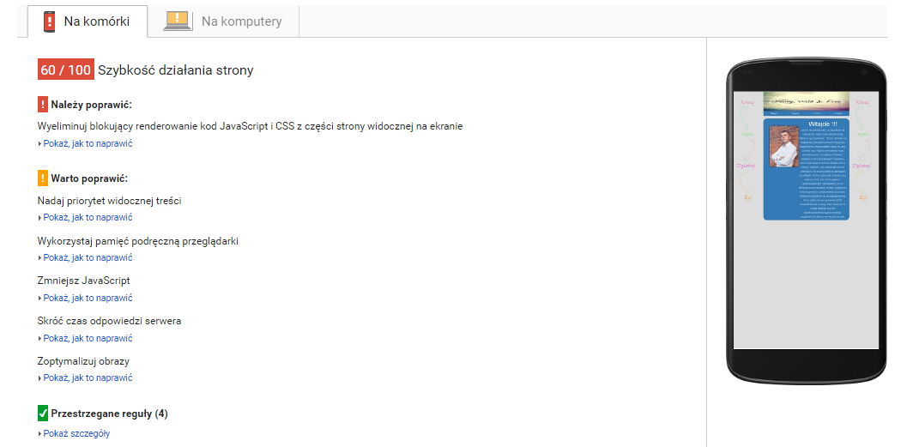
5.6 Wyniki pierwszego testowania pod względem szybkości działania na urządzeniu mobilnym

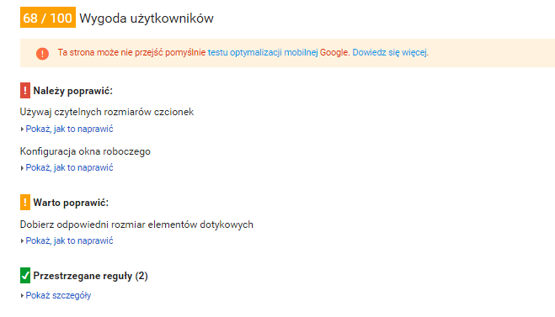
5.6 Wyniki pierwszego testowania pod względem wygody użytkownika na urządzeniu mobilnym

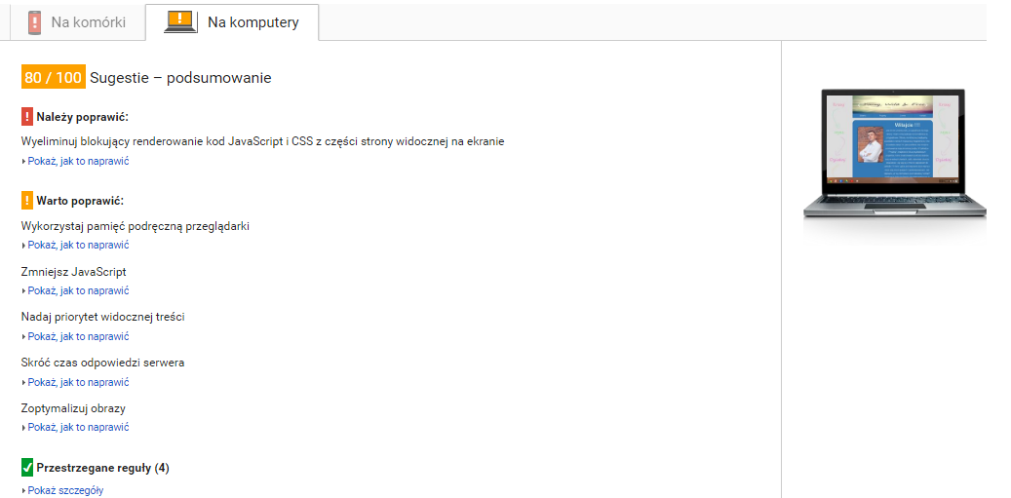
5. 6 Wyniki pierwszego testowania ogólnego na komputery

Z otrzymanych rezultatów, możemy wnioskować, że strona zdecydowanie, lepiej przeszła testy pod kątem działania na komputerach niż na urządzeniach mobilnych. Zwłaszcza, jeśli chodzi o szybkość działania na urządzaniach mobilnych to jest wiele rzeczy do poprawy. Narzędzie testerki, z którego korzystaliśmy w bardzo przejrzysty sposób, sugeruje użytkownikowi, co trzeba poprawić aby ulepszyć badane oprogramowanie, w dodatku priorytetyzuje co należy, a co warto popoprawiać i wypisuje również reguły które strona w pełni spełnia.

Przeznaczeniem strony są głównie komputery. Strona według założeń wstępnych nie była dedykowana na urządzenia mobilne wiec główny nacisk przy wprowadzania zmian został położony na poprawienie wyniku dla części komputerowej. Trzeba od razu zauważyć, że na listach poprawek znajdujących się na preenscrinach część pozycji się powtarza i szczególnie na nie warto zwrócić uwagę.

Posiłkując się sugerowaną listą elementów do poprawy w kodzie, zostały wprowadzone następujące zmiany:
- Usunięto niepotrzebne linkowanie bibliotek.
- Wszystkie pliki .css zawarto w jednym głównym.
- Zmodyfikowano proporcjie niektórych elementów.
- Zoptymalizowano kod.
- Skompresewano niektóre graficzne elementy
- Skonfigurowano okno robocze dla urządzeń mobilnych

Po dokonaniu zmian oraz ponownym przeprowadzeniu testów na stronie, wyniki prezentują się następująco:

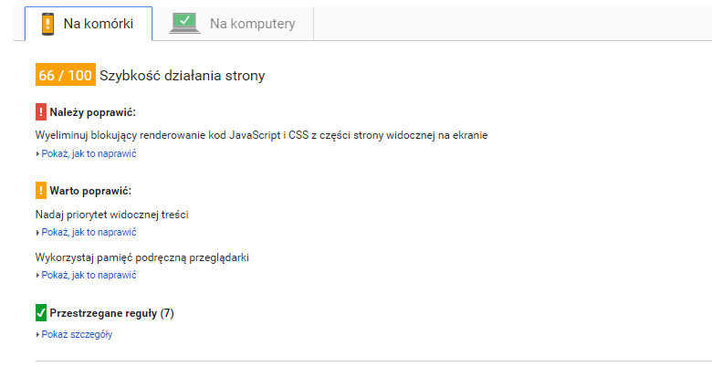
5.6 Wyniki drugiego testowania pod względem szybkości działania na urządzeniu mobilnym

5.6 Wyniki drugiego testowania pod względem wygody użytkownika na urządzeniu mobilnym

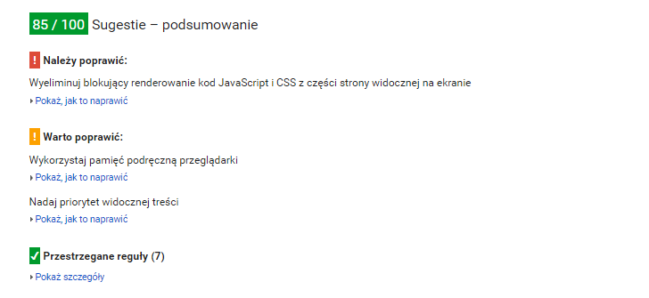
5.6 Wyniki drugiego testowania ogólnego na komputery

Z wyników które otrzymaliśmy w skutek drugiego testowania, możemy stwierdzić, że nastąpił duży progres i wprowadzone zmiany przyniosły zadawalający efekt. Możemy, zaobserwować, że większość testów zakończyła się wynikiem pozytywnym i lista elementów, które są do poprawy jest dużo krótsza.

Trzeba, jednak zauważyć, że jeszcze pozostało kilka elementów, przez które stron nie uzyskała wyniku 100 na 100. Głównym punktem który jest wskazany do poprawy jest usunięcie kodu Css i JavaScript blokującego renderowanie strony. Zagłębiając się w szczegóły tego punktu, narzędzie testerskie dostarcza pełną listę linii które są do usunięcia lub tez poprawienia. Lista ta w ramach wprowadzonych poprawek po pierwszym testowaniu została ograniczona do minimum i pozostały tylko te elementy które są niezbędne do prawidłowego działania strony jak, na przykład link do zewnętrznej biblioteki Bootstrap czy też Angularjs. Pozostałe elementy są z rangi tych, które warto poprawić, przez co maja niższy priorytet, ale mimo to i tak duża część została wyeliminowana a pozostałe tylko te, które na stronę maja bardzo mały wpływ.

Po przeprowadzonych zmianach znacznie poprawiła się jakość strony a dzięki skorzystaniu z narzędzia testerskiego, można było tego dokonać w bardzo szybki sposób. Dzięki testom, autor mógł zaobserwować wiele wad kodu, które nie były by widoczne przy standardowym przeglądaniu kodu. Dodatkowo, podczas testów sprawdzone było jak strona będzie działała w sytuacjach krytycznych, takich jak na przykład .nadmierne obciążenie łącza. Otrzymany wynik jest zadawalający zwłaszcza jak na bardzo małe doświadczenie autora w tego typu projektach Dodatkowo, cały przeprowadzony proces testowania w przejrzysty sposób pokazał jak wiele korzyści niesie za sobą testowanie aplikacji.

6. Podsumowanie

W pracy została opisana strona internetowa, której głównym elementem jest zakładka zawierająca projekty autora. Ma ona za zadnie służyć jak mobilne portfolio autora, dzięki któremu autor będzie mógł prezentować swoje umiejętności programistyczne, przez co łatwiej będzie mu zaistnieć w oczach jego potencjonalnych przyszłych pracodawców. Dodatkowo strona zawiera kilka innych ważnych informacji dotyczących jego twórcy. W pracy zostały omówione zawarte programy na stronie oraz opisany jest proces testowania, jakiemu została poddana strona.
Dużo czasu podczas tworzenia strony zostało poświęcone na dobranie i skomponowanie jak najlepszego efektu wizualnego strony oraz dopasowaniu jak najlepiej elementów, tak aby strona wyróżniała spośród innych. Choć, na jej zbudowanie zostało poświęcone dużo czasu to i tak trzeba zauważyć, że jest ona stosunkowo prosta i żeby zrealizować cele początkowe, jak np. różnorodność technologii, trzeba było jak najlepiej rozplanować oprogramowanie każdego elementu, aby można było jak najbardziej optymalnie zaprezentować szeroki wachlarz technologii w pracy. Poza tym, sama praca nad stroną oraz umieszczanie jej na serwerze, w miejscu gdzie wszyscy będą mieli do niej dostęp i będzie ona globalna, dawało dużo satysfakcji i praca była w dużym stopniu czystą przyjemnością.
Wśród projektów zamieszczonych na stronie, można zauważyć sporo zróżnicowanie tematyczne, co dobrze świadczy o dużym spektrum umiejętności ich autora. Jedna są bardziej praktyczne i przeciętny użytkownik może z nich skorzystać czerpiąc z nich jakieś korzyści, natomiast inne są bardziej skomplikowane i zostały w dużej mierze wykonane po to, aby pokazać umiejętności ich autora w rozwiazywaniu różnego rodzaju problemów programistycznych. Nie mniej jednak, trzeba pamiętać, że założeniem autora jest ciągłe rozszerzanie ilości projektów tam znajdujących się i aktualizowanie “magazynu” o coraz to bardziej skomplikowanee i zawansowane technologiczne dzieła, które będą świadczyć o progresie wiedzy z danej dziedziny.
Podczas, procesu testowania zostało zaprezentowane jak ważny to jest proces i ile może przynieś korzyści. Nie da się nie zauważyć, że najtrudniejsze zadanie podczas testowania zostało wykonane przez zbudowane już narzędzie google, jednak ujemność analizowania wyników oraz poprawiania kodu jest bardzo istotna i ceniona wśród pracodawców.
Podczas pisania pracy pojawiało się wiele problemów o mniejszym lub większym stopniu trudności jednak, na szczęście wszystkie zostały rozwiązane pozytywnie. Sporo problemów, sprawiła biblioteka JQuery oraz komponowanie strony pod względem wizualnym, jednak wynikały wszystkie one głównie z małego doświadczenia autora w tym obszarze programowania.
Podsumowując, można przyznać, że wszystkie założenia początkowe zostały zrealizowane i trzeba mieć nadzieje, że w przyszłości ta praca nie pójdzie na marn. Jeśli na stronie konsekwentnie w przyszłości będą pojawiać się nowe projekty i będzie ona uaktualniana to powinna ona dawać autorowi same korzyści. Jest ona swojego rodzaju wizytówką, dzięki której może on być rozpoznawany w branży IT.

Literatura

- Evans Benjamin J.: Java w pigułce. Wydanie VI, Wydawnictwo Helion, 2015

- Smart, John Ferguson: Java. Praktyczne narzędzia, Wydawnictwo Helion, 2009

- Olson, Steven Douglas, Dzieniszewski Sławomir: Ajax on Java, Wydawnictwo Helion, 2007

- Darwin, Ian F., Rajca Piotr: Java. Receptury. Wydanie III, Wydawnictwo Helion, 2015

- Seshadri, Shyam, Green Brad: AngularJS. Szybkie wprowadzenie, Wydawnictwo Helion, 2016

- Cravens, Jesse, Brady, Thomas Q.: Ember.js dla webdeveloperów, Wydawnictwo Helion, 2015

- Nixon, Robin,Cieślak, Piotr: PHP, MySQL i JavaScript. Wprowadzenie. Wydanie IV, Wydawnictwo Helion, 2015

- MacDonald, Matthew, Pilch Piotr: Tworzenie stron WWW. Nieoficjalny podręcznik. Wydanie II, Wydawnictwo Helion, 2010

- Niederst Robbins, Jennifer, Trojan, Anny, Moch Wojciech, Lamża Aleksander: Projektowanie stron internetowych. Przewodnik dla początkujących webmasterów po HTML5, CSS3 i grafice. Wydanie IV, Wydawnictwo Helion, 2014

- McFarland, David Sawyer: CSS3. Nieoficjalny podręcznik. Wydanie III, Wydawnictwo Helion, 2013

- Silverman, Richard E. : Git. Leksykon kieszonkowy, Wydawnictwo Helion, 2014

- Bell Peter, Beer Brent: GitHub. Przyjazny przewodnik, Wydawnictwo Helion, 2015

- Barker Tom : Responsywne i wydajne projekty internetowe. Szybkie aplikacje dla każdego, Wydawnictwo Helion, 2015

- Zdonek Dariusz: Kryteria wyboru domeny internetowej przedsiębiorstwa / The Criteria of the Internet Domain Name Selection for Corporations, 2013

- Adrian Bienias, Wprowadzenie do jQuery, http://adrianbienias.pl/wprowadzenie-do-jquery/

- IDC, IDC Analyze the Future, www.idc.com

- Rafał Mrożek, 100 najlepszych narzędzi w języku Java, http://www.chip.pl/artykuly/porady/2009/09/100-najlepszych-narzedzi-w-jezyku-java?b_start:int=1

- Aleksandra Tulibacka, 7 ciekawych i popularnych trendow w projektowaniu stron internetowych, http://grafmag.pl/artykuly/7-ciekawych-i-popularnych-trendow-w-projektowaniu-stron-internetowych/

- Aleksandra Tulibacka, 7 ciekawych i popularnych trendow w projektowaniu stron internetowych, http://grafmag.pl/artykuly/7-ciekawych-i-popularnych-trendow-w-projektowaniu-stron-internetowych/

- Rafał Kukawski, Javascript zmienne i funkcje http://webhelp.pl/artykuly/javascript-zmienne-i-funkcje/

Spis rysunków

3.1 Analizy trendów wyszukiwań bibliotek JS według gogle [http://adrianbienias.pl] 14
3.2 Ogólny schemat obsługi błędów 26
3.3 Przykładowy schemat czasowy wielowątkowości 28
3 4 Najbardziej popularne IDE dla Javy [http://www.c4learn.com/java] 31
4.1 Zakładka główna strony 34
4.2 Wygląd zakładki "Projekty" 36
4.3 Strona z dokładnym opisem wybranego projektu 37
4.4 Wygląd przykładowej strony GitHub 38
4.5 Schemat działania aplikacji „Paint” 41
4.6 Menu główne „Painta” 42
4.7 Interfejs użytkownika 44
4.8 Interfejs analizatora semantyki 47
4.9 Ekran główny gry Snake 50
4.10 Ekran główny gry kółko i krzyżyk 53

